TRƯỜNG ĐẠI HỌC KINH TẾ

**KHOA THỐNG KÊ – TIN HỌC**

––––––––––––––––––––––––



**TÀI LIỆU ĐẶC TẢ YÊU CẦU**

**HỆ THỐNG QUẢN LÝ NHẬP HÀNG VÀ BÁN HÀNG**

**CỦA CỬA HÀNG ĐIỆN DÂN DỤNG NHÂN THUẦN**

Lớp : 49K14.2

Nhóm : 49K142.08

**Đà Nẵng,** **11/2025**

**MỤC LỤC**

Chương 1. TỔNG QUAN 1

1. Mục đích của tài liệu 1

2. Tổng quan hệ thống 1

3. Phạm vi hệ thống 1

3.1. Phạm vi tổ chức: 1

3.2. Phạm vi người dùng 2

3.3. Phạm vi chức năng: 2

3.4. Phạm vi tích hợp 2

3.5. Ngoài phạm vi 2

Chương 2. MÔ TẢ TỔNG THỂ 3

1. Business workflow 3

1.1. Quy trình nhập hàng hiện tại (As-Is) 3

1.2. Quy trình bán hàng hiện tại (As-Is) 3

1.3. Quy trình nhập hàng tương lai (Tobe) 3

1.4. Quy trình bán hàng tương lai (Tobe) 4

2. Use case diagram 4

Chương 3. YÊU CẦU CHỨC NĂNG 5

1. Đặc tả usecase “Đăng nhập” 5

2. Use case “Quản lý hàng hóa” 7

2.1. Đặc tả use case “Thêm hàng hóa” 7

2.2. Đặc tả use case “Chỉnh sửa thông tin hàng hóa” 10

2.3. Đặc tả chi tiết use case “Xóa hàng hóa” 13

2.4. Đặc tả chi tiết use case “Xem chi tiết thông tin hàng hóa” 14

2.5. Đặc tả chi tiết use case “Tìm kiếm hàng hóa” 16

3. Use case “Quản lý nhà cung cấp” 19

3.1. Đặc tả use case “Thêm nhà cung cấp” 19

3.2. Đặc tả use case “Chỉnh sửa thông tin nhà cung cấp” 21

3.3. Đặc tả chi tiết use case “Xóa nhà cung cấp” 23

3.4. Đặc tả chi tiết use case “Xem chi tiết thông tin nhà cung cấp” 25

3.5. Đặc tả chi tiết use case “Tìm kiếm nhà cung cấp” 27

4. Use case “Quản lý khách hàng” 30

4.1. Đặc tả use case “Thêm khách hàng” 30

4.2. Đặc tả use case “Chỉnh sửa thông tin khách hàng” 32

4.3. Đặc tả chi tiết use case “Xóa khách hàng” 34

4.4. Đặc tả chi tiết use case “Xem chi tiết thông tin khách hàng” 36

4.5. Đặc tả chi tiết use case “Tìm kiếm khách hàng” 38

5. Use case “Quản lý nhập hàng” 41

5.1. Đặc tả chi tiết use case “Tạo hóa đơn nhập hàng” 41

5.2. Đặc tả chi tiết use case “Xoá hóa đơn nhập hàng” 45

5.3. Đặc tả chi tiết use case “Tìm kiếm hóa đơn nhập hàng” 47

5.4. Đặc tả chi tiết use case “Xem chi tiết hóa đơn nhập hàng” 49

6. Use case “Quản lý bán hàng” 51

6.1. Đặc tả chi tiết use case “Tạo hóa đơn bán hàng” 51

6.2. Đặc tả chi tiết use case “Xoá hóa đơn bán hàng” 55

6.3. Đặc tả chi tiết use case “Tìm kiếm hóa đơn bán hàng” 58

6.4. Đặc tả chi tiết use case “Xem chi tiết hóa đơn bán hàng” 59

7. Use case “Quản lý công nợ khách hàng” 61

7.1. Đặc tả chi tiết use case “Tìm kiếm danh sách công nợ khách hàng” 61

7.2. Đặc tả chi tiết use case “Ghi nhận thanh toán nợ cho khách hàng” 63

7.3. Đặc tả chi tiết use case “Xem chi tiết công nợ khách hàng” 65

8. Use case “Quản lý công nợ nhà cung cấp” 68

8.1. Đặc tả chi tiết use case “Tìm kiếm danh sách công nợ nhà cung cấp” 68

8.2. Đặc tả chi tiết use case “Ghi nhận thanh toán nợ cho nhà cung cấp” 70

8.3. Đặc tả chi tiết use case “Xem chi tiết công nợ nhà cung cấp” 72

9. Use case “Xem báo cáo” 75

9.1. Đặc tả chi tiết use case “Xem báo cáo doanh thu” 75

9.2. Đặc tả chi tiết use “Xem báo cáo tồn kho” 77

9.3. Đặc tả chi tiết use case “Xem báo cáo công nợ nhà cung cấp” 79

9.4. Đặc tả chi tiết use case “Xem báo cáo công nợ khách hàng” 81

**DANH MỤC HÌNH ẢNH**

Hình 1. Sơ đồ luồng nghiệp vụ quy trình nhập hàng hiện tại 3

Hình 2. Sơ đồ luồng nghiệp vụ quy trình bán hàng hiện tại 3

Hình 3. Sơ đồ luồng nghiệp vụ quy trình nhập hàng tương lai 3

Hình 4. Sơ đồ luồng nghiệp vụ quy trình bán hàng tương lai 4

Hình 5. Sơ đồ use case hệ thống 4

Hình 6. Sơ đồ activity diagram Đăng nhập 6

Hình 7. Usecase “Quản lý hàng hóa” 7

Hình 8. Sơ đồ activity diagram thêm mới hàng hóa 9

Hình 9. Sơ đồ activity diagram Chỉnh sửa thông tin hàng hóa 12

Hình 10. Sơ đồ activity diagram “Xóa hàng hóa” 14

Hình 11. Sơ đồ activity diagram “Xem chi tiết thông tin hàng hóa” 16

Hình 12. Sơ đồ activity diagram “Tìm kiếm hàng hóa” 18

Hình 13. Use case Quản lý nhà cung cấp 19

Hình 14. Sơ đồ activity diagram “Thêm nhà cung cấp” 21

Hình 15. Sơ đồ activity diagram “Chỉnh sửa thông tin nhà cung cấp” 23

Hình 16. Sơ đồ activity diagram “Xóa nhà cung cấp” 25

Hình 17. Sơ đồ activity diagram “Xem chi tiết thông tin nhà cung cấp” 27

Hình 18. Sơ đồ activity diagram “Tìm kiếm nhà cung cấp” 29

Hình 19. Use case Quản lý khách hàng 30

Hình 20. Sơ đồ activity diagram “Thêm khách hàng” 32

Hình 21*.* Sơ đồ activity diagram “Chỉnh sửa thông tin khách hàng” 34

Hình 22. Sơ đồ activity diagram “Xóa khách hàng” 36

Hình 23. Sơ đồ activity diagram “Xem chi tiết thông tin khách hàng” 38

Hình 24. Sơ đồ activity diagram “Tìm kiếm khách hàng” 40

Hình 25. Use case Quản lý nhập hàng 41

Hình 26. Sơ đồ activity diagram “Tạo hóa đơn nhập hàng” 44

Hình 27. Sơ đồ activity diagram “Xoá hóa đơn nhập hàng” 47

Hình 28. Sơ đồ activity diagram “Tìm kiếm hóa đơn nhập hàng” 49

Hình 29. Sơ đồ activity diagram “Xem chi tiết hóa đơn nhập hàng” 50

Hình 30. Use case Quản lý bán hàng 51

Hình 31. Sơ đồ activity diagram “Tạo hóa đơn bán hàng” 55

Hình 32. Sơ đồ activity diagram “Xoá hóa đơn bán hàng” 58

Hình 33. Sơ đồ activity diagram “Tìm kiếm hóa đơn bán hàng” 59

Hình 34. Sơ đồ activity diagram “Xem chi tiết hóa đơn bán hàng” 60

Hình 35. Use case Quản lý công nợ khách hàng 61

Hình 36. Sơ đồ activity diagram “Tìm kiếm danh sách công nợ khách hàng” 63

Hình 37. Sơ đồ activity diagram “Ghi nhận thanh toán nợ cho khách hàng” 65

Hình 38. Sơ đồ activity diagram “Xem chi tiết công nợ khách hàng” 67

Hình 39. Use case Quản lý công nợ nhà cung cấp 68

Hình 40. Sơ đồ activity diagram “Tìm kiếm danh sách công nợ nhà cung cấp” 70

Hình 41. Sơ đồ activity diagram “Ghi nhận thanh toán nợ cho nhà cung cấp” 72

Hình 42. Sơ đồ activity diagram “Xem chi tiết công nợ nhà cung cấp” 74

Hình 43. Use case Xem báo cáo 75

Hình 44. Sơ đồ activity diagram “Xem báo cáo doanh thu” 77

Hình 45. Sơ đồ activity diagram “Xem báo cáo tồn kho” 79

Hình 46. Sơ đồ activity diagram “Xem báo cáo công nợ nhà cung cấp” 81

Hình 47. Sơ đồ activity diagram “Xem báo cáo công nợ khách hàng” 83

**DANH MỤC BẢNG BIỂU**

Bảng 1. Chi tiết use case “Đăng nhập” 6

Bảng 2. Chi tiết use case Thêm mới hàng hóa 8

Bảng 3. Chi tiết use case Chỉnh sửa thông tin hàng hóa 11

Bảng 4. Chi tiết use case “Xóa hàng hoá” 13

Bảng 5. Chi tiết use case “Xem chi tiết thông tin hàng hoá” 15

Bảng 6. Chi tiết use case “Tìm kiếm hàng hoá” 17

Bảng 7. Chi tiết use case “Thêm nhà cung cấp” 20

Bảng 8. Chi tiết use case “Chỉnh sửa thông tin nhà cung cấp” 22

Bảng 9. Chi tiết use case “Xóa nhà cung cấp” 24

Bảng 10*.* Chi tiết use case “Xem chi tiết thông tin nhà cung cấp” 26

Bảng 11*.* Chi tiết use case “Tìm kiếm nhà cung cấp” 28

Bảng 12. Chi tiết use case “Thêm khách hàng” 31

Bảng 13*.* Chi tiết use case “Chỉnh sửa thông tin khách hàng” 33

Bảng 14*.* Chi tiết use case “Xóa khách hàng” 35

Bảng 15. Chi tiết use case “Xem chi tiết thông tin khách hàng” 37

Bảng 16*.* Chi tiết use case “Tìm kiếm khách hàng” 39

Bảng 17*.* Chi tiết use case “Tạo hóa đơn nhập hàng” 43

Bảng 18*.* Chi tiết use case “Xoá hóa đơn nhập hàng” 46

Bảng 19*.* Chi tiết use case “Tìm kiếm hóa đơn nhập hàng” 48

Bảng 20*.* Chi tiết use case “Xem chi tiết hóa đơn nhập hàng” 50

Bảng 21*.* Chi tiết use case “Tạo hóa đơn bán hàng” 53

Bảng 22. Chi tiết use case “Xoá hóa đơn bán hàng” 56

Bảng 23*.* Chi tiết use case “Tìm kiếm hóa đơn bán hàng” 58

Bảng 24*.* Chi tiết use case “Xem chi tiết hóa đơn bán hàng” 60

Bảng 25*.* Chi tiết use case “Tìm kiếm danh sách công nợ khách hàng” 62

Bảng 26*.* Chi tiết use case “Ghi nhận thanh toán nợ cho khách hàng” 64

Bảng 27*.* Chi tiết use case “Xem chi tiết công nợ khách hàng” 67

Bảng 28*.* Chi tiết use case “Tìm kiếm danh sách công nợ nhà cung cấp” 69

Bảng 29. Chi tiết use case “Ghi nhận thanh toán nợ cho nhà cung cấp” 71

Bảng 30. Chi tiết use case “Xem chi tiết công nợ nhà cung cấp” 73

Bảng 31. Chi tiết use case Xem báo cáo doanh thu 76

Bảng 32*.* Chi tiết use case “Xem báo cáo tồn kho” 78

Bảng 33. Chi tiết use case “Xem báo cáo công nợ nhà cung cấp” 81

Bảng 34*.* Chi tiết use case “Xem báo cáo công nợ khách hàng” 83

# TỔNG QUAN

## Mục đích của tài liệu

Tài liệu này mô tả yêu cầu nghiệp vụ và chức năng hệ thống quản lý nhập hàng và bán hàng cho cửa hàng điện dân dụng Nhân Thuần.

Tài liệu được xây dựng nhằm hỗ trợ:

* Giảng viên và nhóm nắm bắt tổng thể yêu cầu dự án trong môn Phân tích và Thiết kế hệ thống thông tin.
* Chủ cửa hàng xem và xác nhận các yêu cầu thực tế trước khi hệ thống được phát triển.

## Tổng quan hệ thống

Cửa hàng điện dân dụng của anh Nguyễn Công Nhân hiện đang hoạt động được 5 năm, chuyên kinh doanh các mặt hàng điện dân dụng và vật tư phục vụ thi công điện.  
 Hoạt động bán hàng chủ yếu là bán sỉ lưu động, chủ cửa hàng trực tiếp đi giao hàng cho đại lý cấp 2 theo tuyến cố định hằng ngày.

Hiện tại, việc quản lý bán hàng, nhập hàng, tồn kho và công nợ đều thực hiện thủ công bằng sổ tay, gây:

* Mất thời gian tổng hợp, dễ sai sót.
* Khó tra cứu thông tin hóa đơn cũ.
* Không có báo cáo tổng hợp theo tháng.
* Không kiểm soát được tồn kho và công nợ chính xác.

Dự án ra đời với mục tiêu:

“Xây dựng hệ thống quản lý bán hàng và nhập hàng phù hợp với mô hình bán hàng lưu động, giúp chủ cửa hàng quản lý hiệu quả tồn kho, doanh thu và công nợ – mọi lúc, mọi nơi.”

## Phạm vi hệ thống

### Phạm vi tổ chức:

Giải pháp áp dụng cho Cửa hàng điện dân dụng Nguyễn Công Nhân, Đà Nẵng.  
 Phạm vi áp dụng: toàn bộ hoạt động bán hàng lưu động, nhập hàng, bán hàng, quản lý công nợ và tồn kho của cửa hàng.

### Phạm vi người dùng

Hệ thống chỉ dành cho:

* Chủ cửa hàng (Nguyễn Công Nhân) — người duy nhất được quyền đăng nhập và sử dụng hệ thống.

### Phạm vi chức năng:

Hệ thống bao gồm các chức năng chính:

* Đăng nhập
* Quản lý hàng hóa
* Quản lý bán hàng
* Quản lý nhập hàng
* Quản lý công nợ khách hàng
* Quản lý công nợ nhà cung cấp
* Xem báo cáo: doanh thu, tồn kho và công nợ

### Phạm vi tích hợp

* Hệ thống không tích hợp với phần mềm thứ ba (như KiotViet, Misa,...).
* Có thể mở rộng trong tương lai để tích hợp với Zalo API phục vụ việc gửi thông báo hóa đơn.

### Ngoài phạm vi

* Không hỗ trợ in mã QR hoặc dán mã vạch cho hàng hóa
* Không hỗ trợ nhiều người dùng và phân quyền.
* Không tích hợp thanh toán online.

# MÔ TẢ TỔNG THỂ

## Business workflow

### 1.1. Quy trình nhập hàng hiện tại (As-Is)

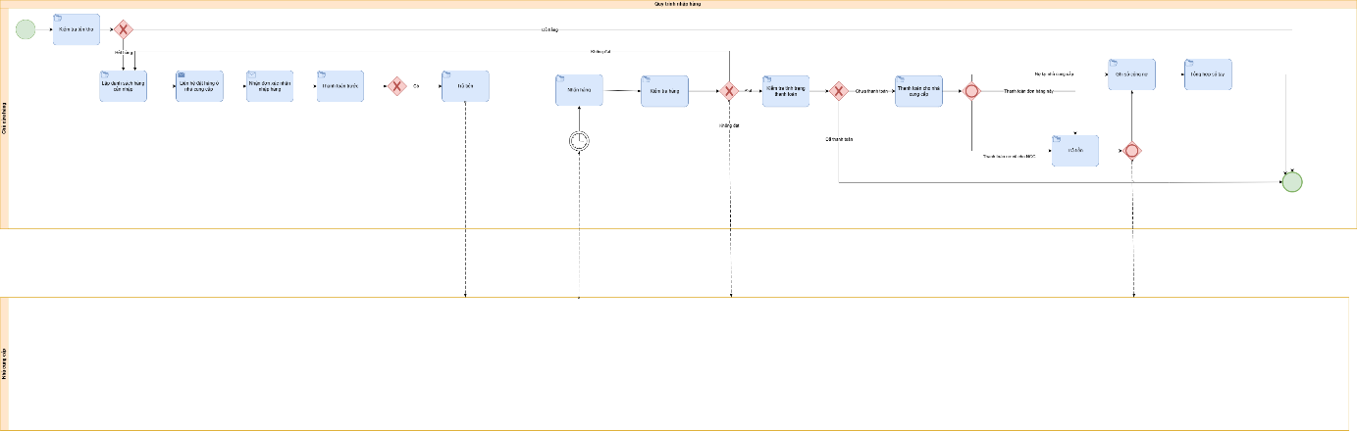

Hình 1. Sơ đồ luồng nghiệp vụ quy trình nhập hàng hiện tại

### 1.2. Quy trình bán hàng hiện tại (As-Is)

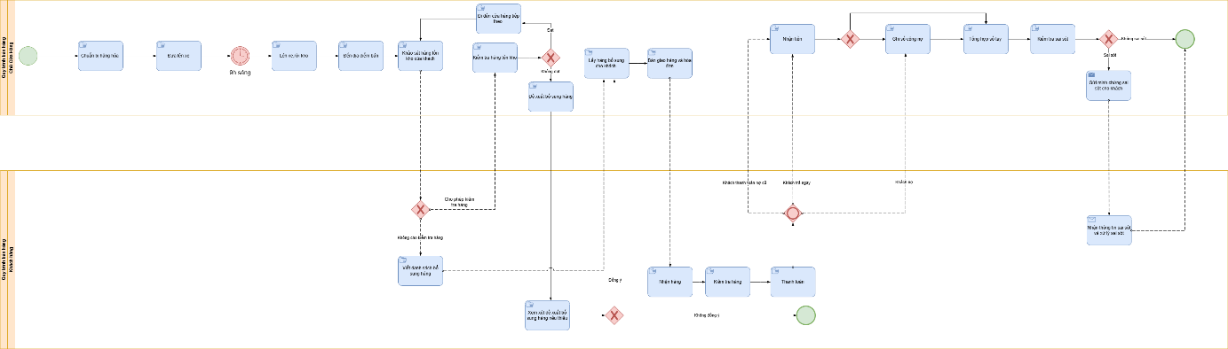

Hình 2. Sơ đồ luồng nghiệp vụ quy trình bán hàng hiện tại

### 1.3. Quy trình nhập hàng tương lai (Tobe)

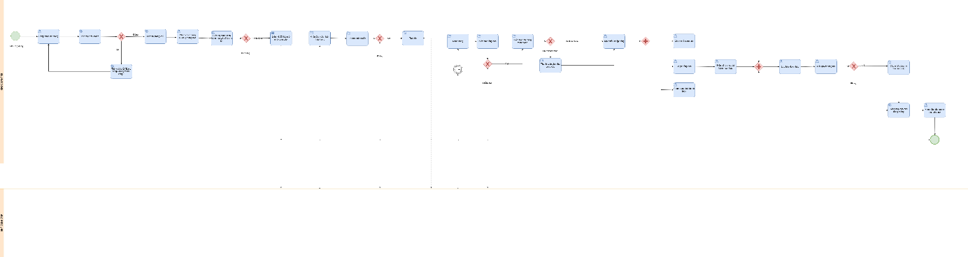

Hình 3. Sơ đồ luồng nghiệp vụ quy trình nhập hàng tương lai

### 1.4. Quy trình bán hàng tương lai (Tobe)

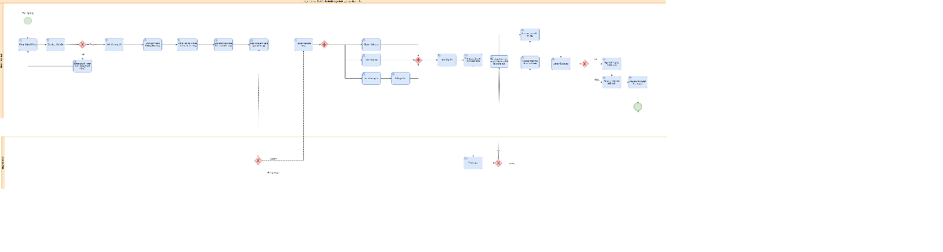

Hình 4. Sơ đồ luồng nghiệp vụ quy trình bán hàng tương lai

## Use case diagram

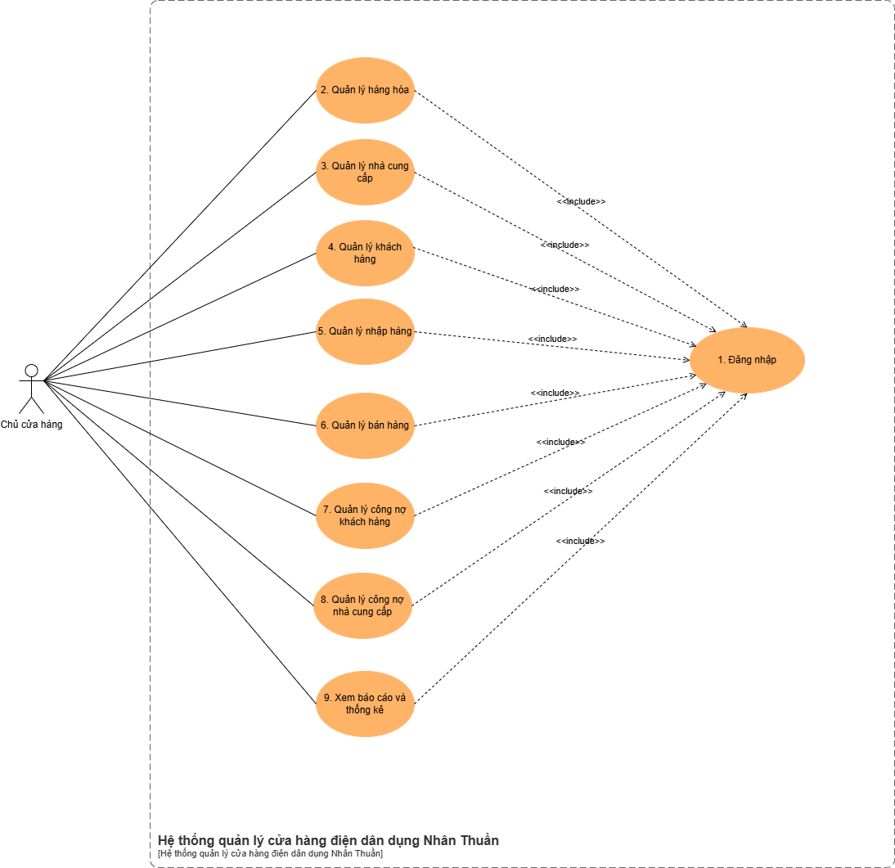

Hình 5. Sơ đồ use case hệ thống

# YÊU CẦU CHỨC NĂNG

## Đặc tả usecase “Đăng nhập”

|  |  |
| --- | --- |
| Use case ID | UC01 |
| Use case Name | Đăng nhập hệ thống |
| Description | Là chủ cửa hàng, tôi muốn đăng nhập vào hệ thống để quản lý bán hàng, nhập hàng, tồn kho và xem báo cáo |
| Actors | Chủ cửa hàng |
| Priority | Cao |
| Triggers | Chủ cửa hàng mở ứng dụng hiển thị chức năng đăng nhập |
| Pre-conditions | Tài khoản của người dùng đã được cấp Tài khoản của người dùng đã được phân quyền Hệ thống hoạt động bình thường |
| Post-conditions | Đăng nhập thành công vào hệ thống |
| Main flow | 1. Mở ứng dụng 2. Hiển thị mẫu đăng nhập 3. Điền tên đăng nhập 4. Điền mật khẩu 5. Nhấn đăng nhập 6. Hệ thống xác thực tài khoản 7. Hệ thống hiển thị trang chủ |
| Alternative flows | N/A |
| Exception flows | 8a. Nếu thông tin đăng nhập sai, hệ thống thông báo “Đăng nhập không thành công” và yêu cầu nhập lại. |
| Business rules | Mỗi tên đăng nhập là duy nhất trong hệ thống. Mật khẩu phải dài ít nhất 8 ký tự |
| Non-functional Requirements | N/A |

Bảng 1. Chi tiết use case “Đăng nhập”

* **Sơ đồ Activity Diagram**

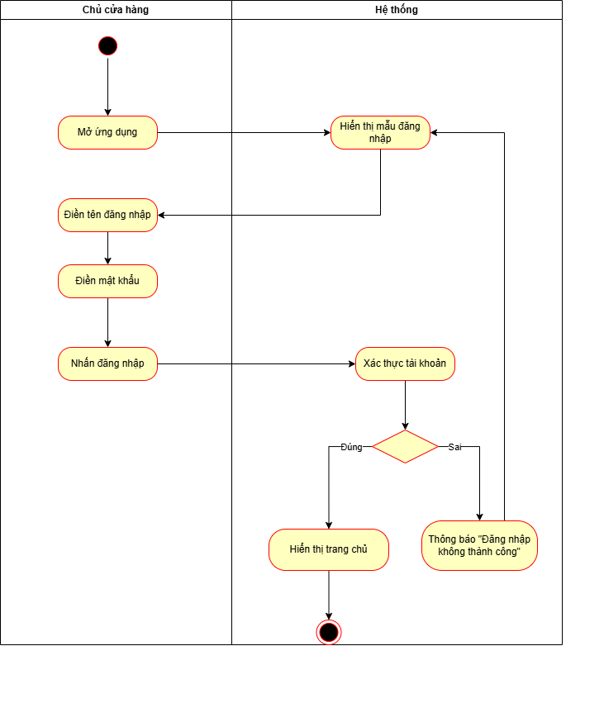

Hình 6. Sơ đồ activity diagram Đăng nhập

## Use case “Quản lý hàng hóa”

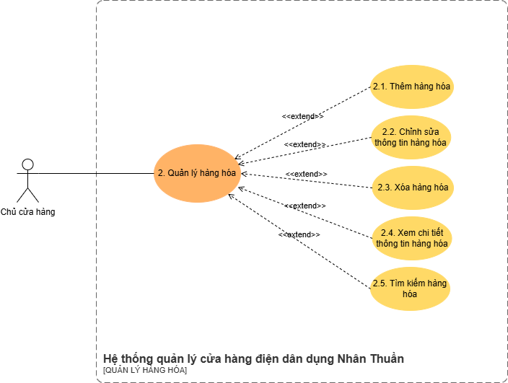

Hình 7. Usecase “Quản lý hàng hóa”

### 2.1. Đặc tả use case “Thêm hàng hóa”

|  |  |
| --- | --- |
| Use case ID | UC02.1 |
| Use case Name | Thêm mới hàng hóa |
| Description | Là chủ cửa hàng, tôi muốn thêm một hàng hóa mới vào hệ thống. |
| Actors | Chủ cửa hàng |
| Priority | Cao |
| Triggers | Chủ cửa hàng nhấn nút “Thêm” trên giao diện quản lý hàng hóa. |
| Pre-conditions | Chủ cửa hàng đã đăng nhập vào hệ thống. Hàng hóa chưa tồn tại trong hệ thống. |
| Post-conditions | Thông tin hàng hóa mới được lưu thành công vào cơ sở dữ liệu. |
| Main flow | 1. Chủ cửa hàng chọn nút "Thêm" trên giao diện “Quản lý hàng hóa” 2. Hệ thống hiển thị mẫu nhập thông tin hàng hóa 3. Chủ cửa hàng nhập các thông tin:   + Tên hàng hóa  + Đơn vị tính (cái, hộp, bộ)  + Số lượng tồn kho ban đầu  + Ngưỡng cảnh báo tồn kho  + Giá bán  + Giá nhập 4. Hệ thống tự động tạo mã hàng hóa 5. Chủ cửa hàng nhấn nút "Lưu". 6. Hệ thống lưu thông tin hàng hóa và hiển thị thông báo “Thêm hàng hóa thành công” |
| Alternative flows | N/A |
| Exception flows | 3a. Nếu chủ cửa hàng để trống tên hàng hóa thì hiển thị thông báo “Trường bắt buộc, không được để trống” và yêu cầu nhập lại  3b. Nếu chủ cửa hàng để trống đơn vị tính thì hiển thị thông báo “Trường bắt buộc, không được để trống” và yêu cầu nhập lại 6a. Nếu hệ thống bị lỗi, không thể lưu hàng hóa thì hệ thống hiển thị thông báo “Không thể thêm hàng hóa, vui lòng thử lại sau” và kết thúc |
| Business rules | - Các trường bắt buộc điền, không được để trống:  + Tên hàng hóa  + Đơn vị tính  + Giá trị mặc định của giá bán, giá nhập, số lượng tồn kho ban đầu, ngưỡng cảnh báo tồn kho là 0 - Mỗi hàng hóa được gán mã tự động theo định dạng “HH” + số thứ tự tăng dần gồm 8 chữ số (ví dụ: HH00000001, HH00000002...). Hệ thống tự động xác định mã tiếp theo dựa trên mã hàng hóa có giá trị lớn nhất hiện có. |

Bảng 2. Chi tiết use case Thêm mới hàng hóa

* **Sơ đồ Activity Diagram**

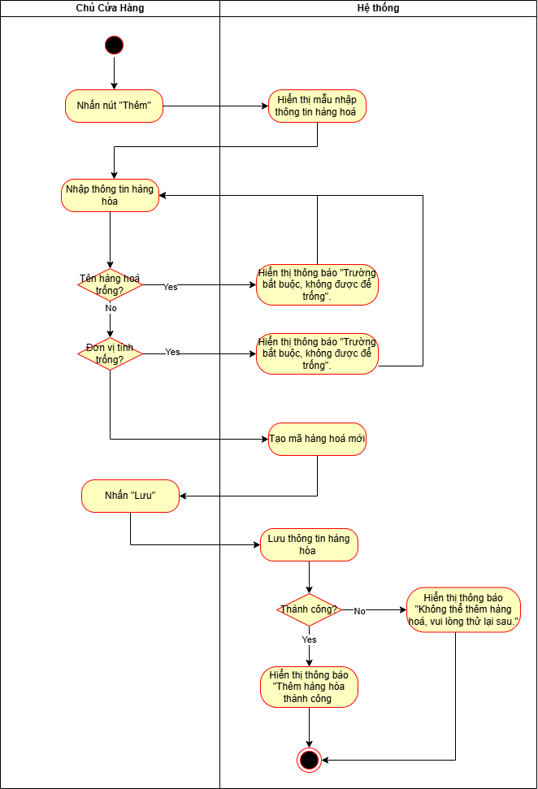

Hình 8. Sơ đồ activity diagram thêm mới hàng hóa

### 2.2. Đặc tả use case “Chỉnh sửa thông tin hàng hóa”

|  |  |
| --- | --- |
| Use case ID | UC02.2 |
| Use case Name | Chỉnh sửa thông tin hàng hóa |
| Description | Là chủ cửa hàng tôi muốn sửa thông tin của một hàng hóa đã có. |
| Actors | Chủ cửa hàng |
| Priority | Cao |
| Triggers | Chủ cửa hàng nhấn nút “Sửa” trên hàng hóa đã chọn |
| Pre-conditions | * Chủ cửa hàng đã đăng nhập vào hệ thống * Hàng hóa cần sửa đã tồn tại trong hệ thống. |
| Post-conditions | Thông tin hàng hóa được cập nhật thành công trong cơ sở dữ liệu. |
| Main flow | 1. Chủ cửa hàng chọn hàng hóa cần sửa.  2. Chủ cửa hàng nhấn nút "Sửa"  3. Hệ thống hiển thị thông tin hàng hóa  4. Chủ cửa hàng chỉnh sửa thông tin hàng hóa, trong các mục sau:   * Tên hàng hóa * Đơn vị tính * Số lượng tồn kho * Ngưỡng cảnh báo tồn kho * Giá bán * Giá nhập   5. Chủ cửa hàng nhấn nút “Lưu".  6. Hệ thống lưu dữ liệu và hiển thị thông báo “Cập nhật hàng hóa thành công” và kết thúc. |
| Alternative flows | N/A |
| Exception flows | 4a. Nếu để trống tên hàng hóa hoặc đơn vị tính thì hệ thống hiển thị thông báo “Không thể để trống tên hàng hóa và đơn vị tính”  6a. Nếu lưu dữ liệu không thành công, thì hệ thống hiển thị thông báo “Không thể lưu, vui lòng thử lại sau” và kết thúc |
| Business rules | Các trường bắt buộc điền, không được để trống:   * Tên hàng hóa * Đơn vị tính   Không được phép chỉnh sửa mã hàng hóa |
| Non-functional requirements | N/A |

Bảng 3. Chi tiết use case Chỉnh sửa thông tin hàng hóa

* **Sơ đồ Activity Diagram**

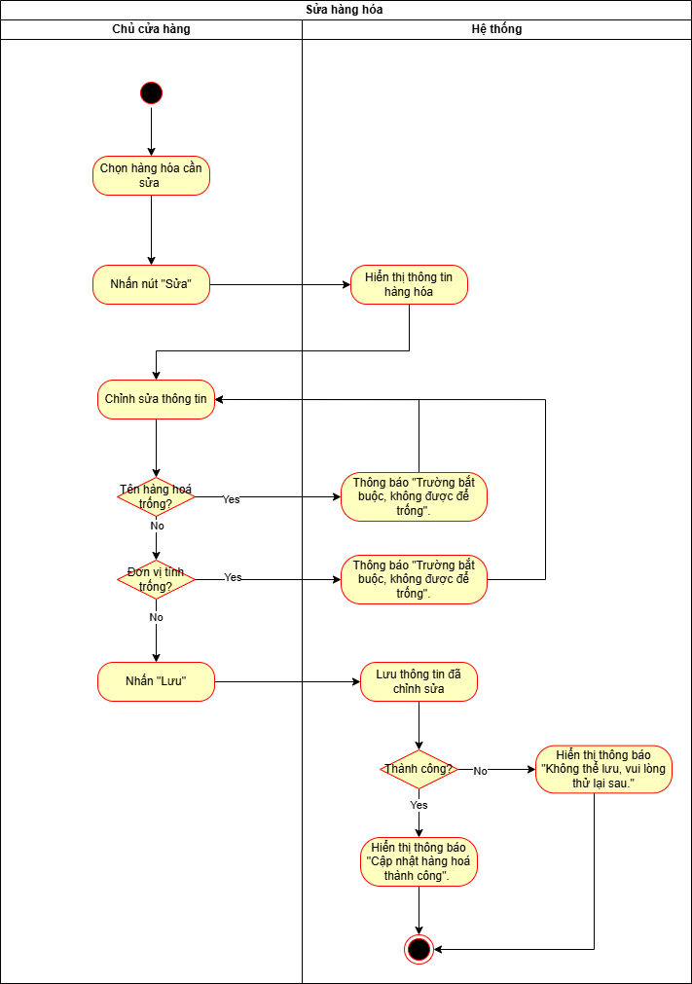

Hình 9. Sơ đồ activity diagram Chỉnh sửa thông tin hàng hóa

### 2.3. Đặc tả chi tiết use case “Xóa hàng hóa”

|  |  |
| --- | --- |
| Use case ID | UC02.3 |
| Use case Name | Xóa hàng hóa |
| Description | Là chủ cửa hàng, tôi muốn xóa 1 hàng hóa khỏi danh sách hàng hóa. |
| Actors | Chủ cửa hàng |
| Priority | Cao |
| Triggers | Chủ cửa hàng nhấn nút "Xóa" trên hàng hóa đã chọn |
| Pre-conditions | * Chủ cửa hàng đã đăng nhập, chọn chức năng quản lý hàng hóa * Hàng hóa cần xóa đã tồn tại trong hệ thống. |
| Post-conditions | * Hàng hóa bị xóa khỏi danh sách hàng hóa và các hóa đơn kể từ khi xóa thành công * Hệ thống hiển thị thông báo “Xóa hàng hóa thành công”. |
| Main flow | 1. Chủ cửa hàng chọn hàng hóa cần xóa.  2. Chủ cửa hàng nhấn nút "Xóa".  3. Hệ thống hiển thị hộp thoại xác nhận ("Bạn có chắc chắn muốn xóa").  4. Nhấn “Xác nhận xóa”  5. Hệ thống xóa hàng hóa khỏi danh sách và hiển thị " Xóa hàng hóa thành công" và kết thúc. |
| Alternative flows | N/A |
| Exception flows | 4a Nếu chủ cửa hàng ấn “Hủy xóa” và kết thúc. |
| Business rules | Vẫn giữ các hóa đơn bán hàng và nhập hàng cũ có chứa thông tin hàng hóa nhưng không tồn tại ở các hóa đơn mới . |
| Non-functional requirements | N/A |

Bảng 4. Chi tiết use case “Xóa hàng hoá”

* **Sơ đồ Activity Diagram**

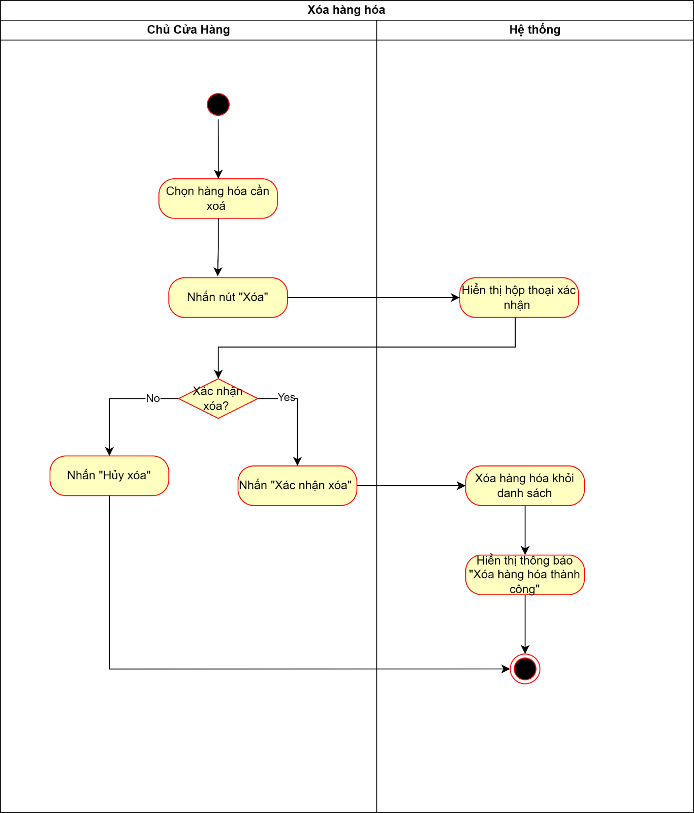

Hình 10. Sơ đồ activity diagram “Xóa hàng hóa”

### 2.4. Đặc tả chi tiết use case “Xem chi tiết thông tin hàng hóa”

|  |  |
| --- | --- |
| Use case ID | UC02.4 |
| Use case Name | Xem chi tiết thông tin hàng hóa |
| Description | Là chủ cửa hàng, tôi muốn xem chi tiết thông tin hàng hóa |
| Actors | Chủ cửa hàng |
| Priority | Cao |
| Triggers | Chủ cửa hàng chọn xem chi tiết 1 hàng hóa trong danh sách hàng hóa |
| Pre-conditions | * Chủ cửa hàng đã đăng nhập vào hệ thống * Danh sách hàng hóa đã tồn tại trong hệ thống. |
| Post-conditions | * Hệ thống thông tin chi tiết của hàng hóa |
| Main flow | 1. Chủ cửa hàng nhấn chọn xem chi tiết 1 hàng hóa trong danh sách hàng hóa 2. Hệ thống hiển thị thông tin chi tiết hàng hóa gồm:  * Mã hàng hoá * Tên hàng hóa * Đơn vị tính * Số lượng * Ngưỡng cảnh báo tồn kho * Giá bán * Giá nhập |
| Alternative flows | N/A |
| Exception flows | 2a. Nếu hệ thống bị lỗi truy xuất dữ liệu thì hệ thống hiển thị “Lỗi hệ thống, vui lòng thử lại sau.” |
| Business rules | N/A |
| Non-functional requirements | N/A |

Bảng 5. Chi tiết use case “Xem chi tiết thông tin hàng hoá”

* **Sơ đồ Activity Diagram**

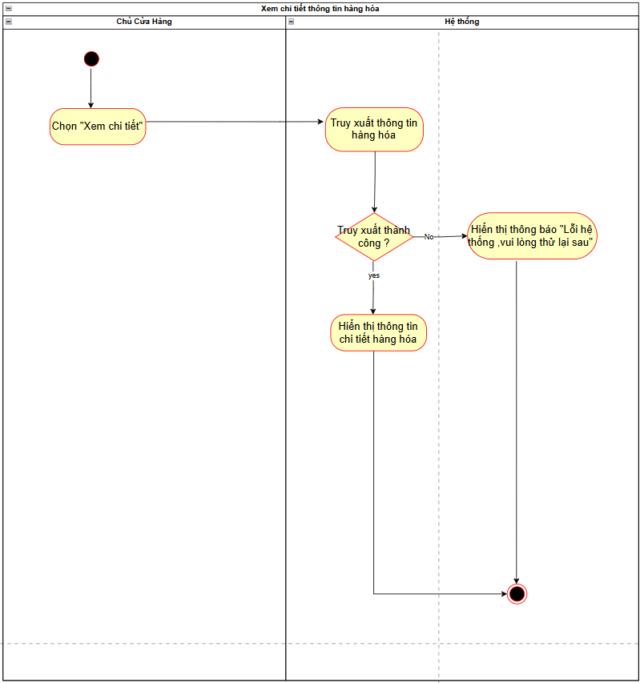

Hình 11. Sơ đồ activity diagram “Xem chi tiết thông tin hàng hóa”

### 2.5. Đặc tả chi tiết use case “Tìm kiếm hàng hóa”

|  |  |
| --- | --- |
| Use case ID | UC02.5 |
| Use case Name | Tìm kiếm hàng hóa |
| Description | Là chủ cửa hàng, tôi muốn tìm kiếm hàng hóa |
| Actors | Chủ cửa hàng |
| Priority | Cao |
| Triggers | Chủ cửa hàng chọn chức năng "Quản lý Hàng hóa" |
| Pre-conditions | * Chủ cửa hàng đã đăng nhập vào hệ thống * Hàng hóa đã tồn tại trong hệ thống. |
| Post-conditions | * Hệ thống hiển thị 1 hoặc nhiều hàng hóa |
| Main flow | 1. Chủ cửa hàng chọn chức năng "Quản lý Hàng hóa"  2.Hệ thống hiển thị toàn bộ danh sách hàng hóa gồm :   * STT * Mã hàng hoá * Tên hàng hóa * Số lượng tồn kho   3. Chủ cửa hàng tìm kiếm danh sách hàng hóa theo tiêu chí cụ thể   * Mã hàng hóa * Tên hàng hóa * Số lượng (min - max) * Giá bán (min - max) * Giá nhập (min - max) * Đơn vị tính   4. Hệ thống truy xuất và hiển thị danh sách hàng hóa phù hợp với tiêu chí tìm kiếm. |
| Alternative flows | N/A |
| Exception flows | 4a. Nếu hệ thống không tìm thấy dữ liệu phù hợp thì hệ thống thông báo “Không tìm thấy hàng hóa nào” và kết thúc |
| Business rules | N/A |
| Non-functional requirements | N/A |

Bảng 6. Chi tiết use case “Tìm kiếm hàng hoá”

* **Sơ đồ Activity Diagram**

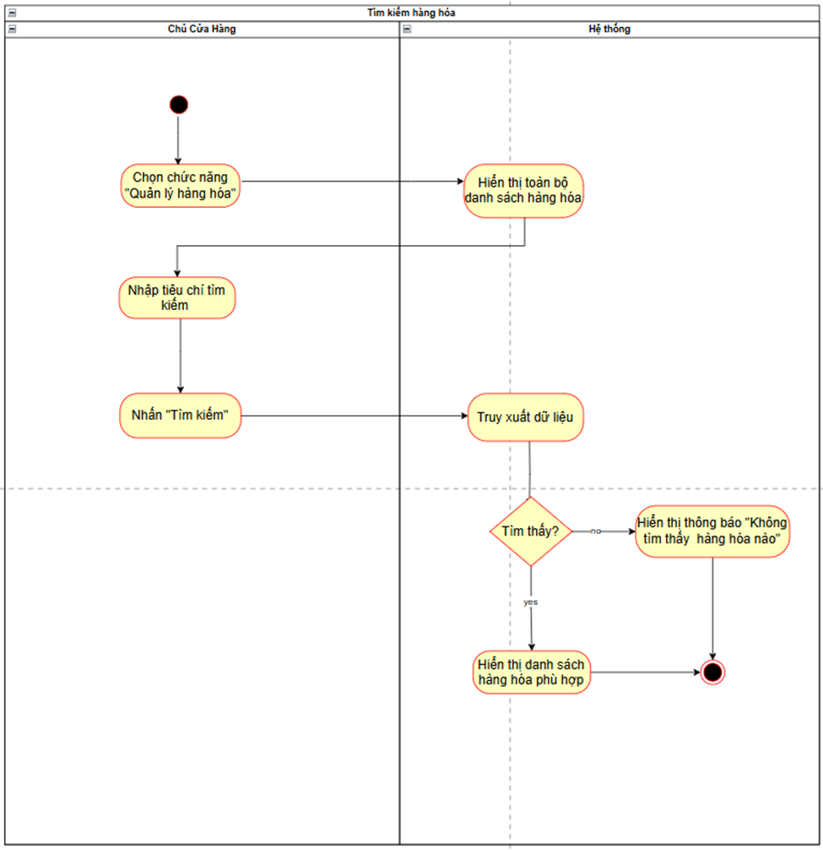

Hình 12. Sơ đồ activity diagram “Tìm kiếm hàng hóa”

## Use case “Quản lý nhà cung cấp”

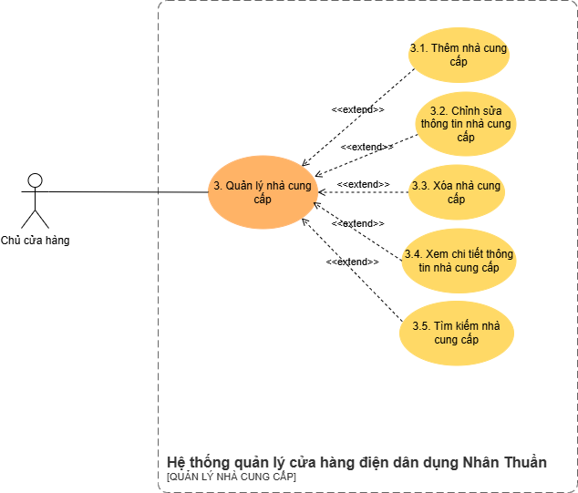

Hình 13. Use case Quản lý nhà cung cấp

### 3.1. Đặc tả use case “Thêm nhà cung cấp”

|  |  |
| --- | --- |
| Use case Name | Thêm nhà cung cấp |
| Description | Là chủ cửa hàng, tôi muốn thêm một nhà cung cấp mới vào hệ thống. |
| Actors | Chủ cửa hàng |
| Priority | Cao |
| Triggers | Chủ cửa hàng nhấn nút “Thêm” trên giao diện quản lý nhà cung cấp. |
| Pre-conditions | * Chủ cửa hàng đã đăng nhập vào hệ thống * Nhà cung cấp chưa tồn tại trong hệ thống. |
| Post-conditions | * Thông tin nhà cung cấp được lưu thành công vào CSDL. |
| Main flow | 1. Chủ cửa hàng chọn nút “Thêm” trên giao diện “Quản lý nhà cung cấp”.  2. Hệ thống hiển thị biểu mẫu nhập thông tin nhà cung cấp.  3. Chủ cửa hàng nhập các thông tin: Tên nhà cung cấp, Địa chỉ, Số điện thoại.  4. Hệ thống tự động tạo mã nhà cung cấp.  5. Chủ cửa hàng nhấn nút “Lưu”.  6. Hệ thống lưu thông tin nhà cung cấp và hiển thị thông báo “Thêm nhà cung cấp thành công” |
| Alternative flows | N/A |
| Exception flows | 3a. Nếu để trống tên nhà cung cấp thì hiển thị “Trường bắt buộc, không được để trống” và yêu cầu nhập lại.  3b. Nếu để trống số điện thoại thì hiển thị “Trường bắt buộc, không được để trống” và yêu cầu nhập lại.  6a. Nếu lỗi khi lưu thì hiển thị “Không thể thêm nhà cung cấp, vui lòng thử lại sau” và kết thúc. |
| Business rules | * Tên và số điện thoại là bắt buộc * SĐT phải bắt đầu bằng 0 và có 10 chữ số * Mỗi nhà cung cấp được gán mã tự động theo định dạng “NCC” + số thứ tự tăng dần gồm 7 chữ số (ví dụ:NCC0000001, NCC0000002...). Hệ thống tự động xác định mã tiếp theo dựa trên mã nhà cung cấp có giá trị lớn nhất hiện có. |
| Non-functional requirements | N/A |

Bảng 7. Chi tiết use case “Thêm nhà cung cấp”

* **Sơ đồ Activity Diagram**

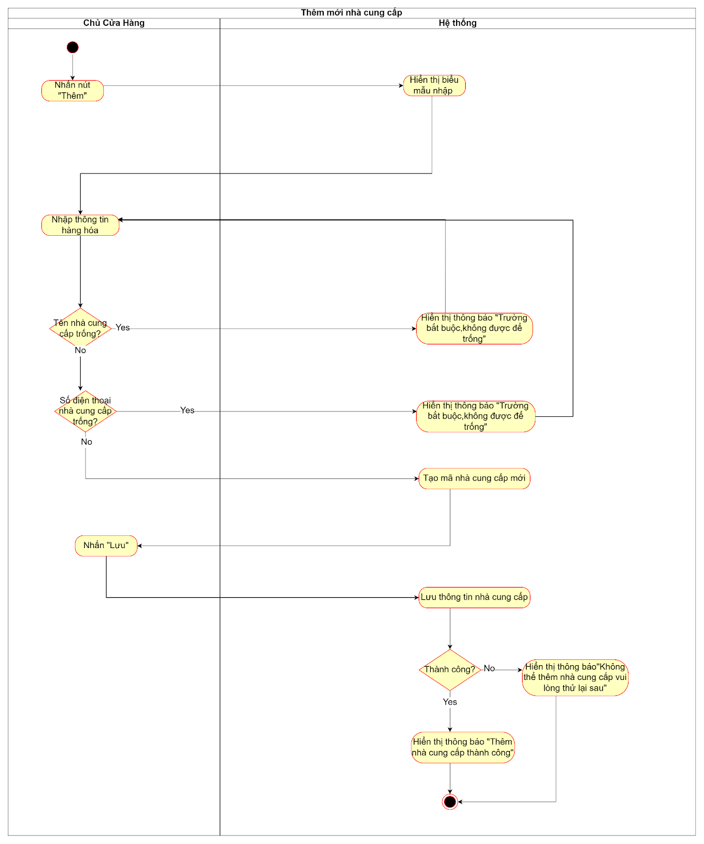

Hình . Sơ đồ activity diagram “Thêm nhà cung cấp”

### 3.2. Đặc tả use case “Chỉnh sửa thông tin nhà cung cấp”

|  |  |
| --- | --- |
| Use case ID | UC03.2 |
| Use case Name | Chỉnh sửa thông tin nhà cung cấp |
| Description | Là chủ cửa hàng, tôi muốn chỉnh sửa thông tin của một nhà cung cấp đã có. |
| Actors | Chủ cửa hàng |
| Priority | Cao |
| Triggers | Chủ cửa hàng nhấn “Sửa” trên nhà cung cấp đã chọn. |
| Pre-conditions | * Chủ cửa hàng đã đăng nhập vào hệ thống * Nhà cung cấp đã tồn tại trong hệ thống. |
| Post-conditions | * Thông tin nhà cung cấp được cập nhật thành công trong cơ sở dữ liệu. |
| Main flow | 1. Chọn nhà cung cấp cần sửa. 2. Nhấn “Sửa” 3. Hệ thống hiển thị thông tin nhà cung cấp 4. Chủ cửa hàng chỉnh sửa thông tin nhà cung cấp, trong các mục sau: Tên, Địa chỉ, Số điện thoại. 5. Nhấn “Lưu”. 6. Hệ thống lưu dữ liệu và hiển thị thông báo “Cập nhật nhà cung cấp thành công” |
| Alternative flows | N/A |
| Exception flows | 4a. Nếu để trống tên nhà cung cấp hoặc số điện thoại thì hệ thống hiển thị thông báo “Không thể để trống tên nhà cung cấp và số điện thoại”  6a. Nếu lưu dữ liệu không thành công thì hệ thống hiển thị “Không thể lưu, vui lòng thử lại sau” và kết thúc. |
| Business rules | - Không được sửa mã nhà cung cấp. - Tên và số điện thoại không được để trống. - SĐT hợp lệ: bắt đầu bằng 0, có 10 số. |
| Non-functional requirements | N/A |

Bảng 8. Chi tiết use case “Chỉnh sửa thông tin nhà cung cấp”

* **Sơ đồ Activity Diagram**

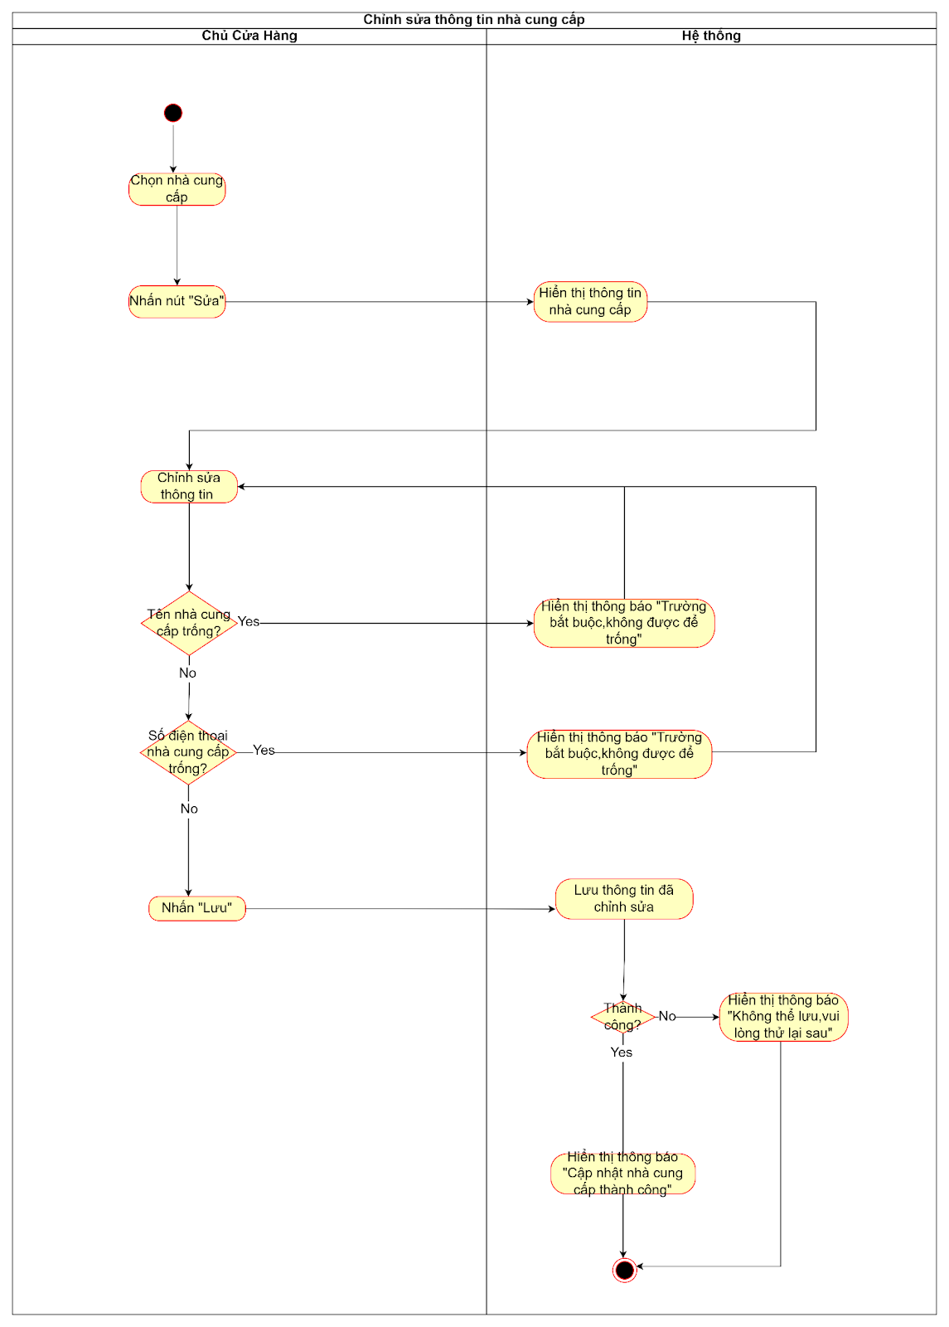

Hình . Sơ đồ activity diagram “Chỉnh sửa thông tin nhà cung cấp”

### 3.3. Đặc tả chi tiết use case “Xóa nhà cung cấp”

|  |  |
| --- | --- |
| Use case ID | UC03.3 |
| Use case Name | Xóa nhà cung cấp |
| Description | Là chủ cửa hàng, tôi muốn xóa một nhà cung cấp khỏi danh sách. |
| Actors | Chủ cửa hàng |
| Priority | Cao |
| Triggers | Nhấn “Xóa” trên nhà cung cấp đã chọn. |
| Pre-conditions | * Nhà cung cấp tồn tại trong hệ thống. * Chủ cửa hàng đã đăng nhập, chọn chức năng quản lý hàng hóa |
| Post-conditions | * Nhà cung cấp bị xóa khỏi danh sách nhà cung cấp * Hiển thị thông báo “Xóa nhà cung cấp thành công”. |
| Main flow | 1. Chọn nhà cung cấp cần xóa.  2. Chủ cửa hàng nhấn nút “Xóa”.  3. Hệ thống hiển thị hộp thoại xác nhận (“Bạn có chắc chắc muốn xóa”  4. Nhấn “Xác nhận xóa”.  5. Hệ thống kiểm tra công nợ.  6. Hệ thống xóa nhà cung cấp khỏi danh sách và hiển thị " Xóa nhà cung cấp thành công" và kết thúc. |
| Alternative flows | N/A |
| Exception flows | 4a. Nếu nhấn “Hủy xóa” và kết thúc. 5a. Nếu nhà cung cấp còn công nợ chưa thanh toán (> 0), hệ thống không xóa và hiển thị thông báo "Không thể xóa vì công nợ vẫn còn” và kết thúc. |
| Business rules | Chỉ được phép xóa khi công nợ = 0. |
| Non-functional requirements | N/A |

Bảng . Chi tiết use case “Xóa nhà cung cấp”

* **Sơ đồ Activity Diagram**

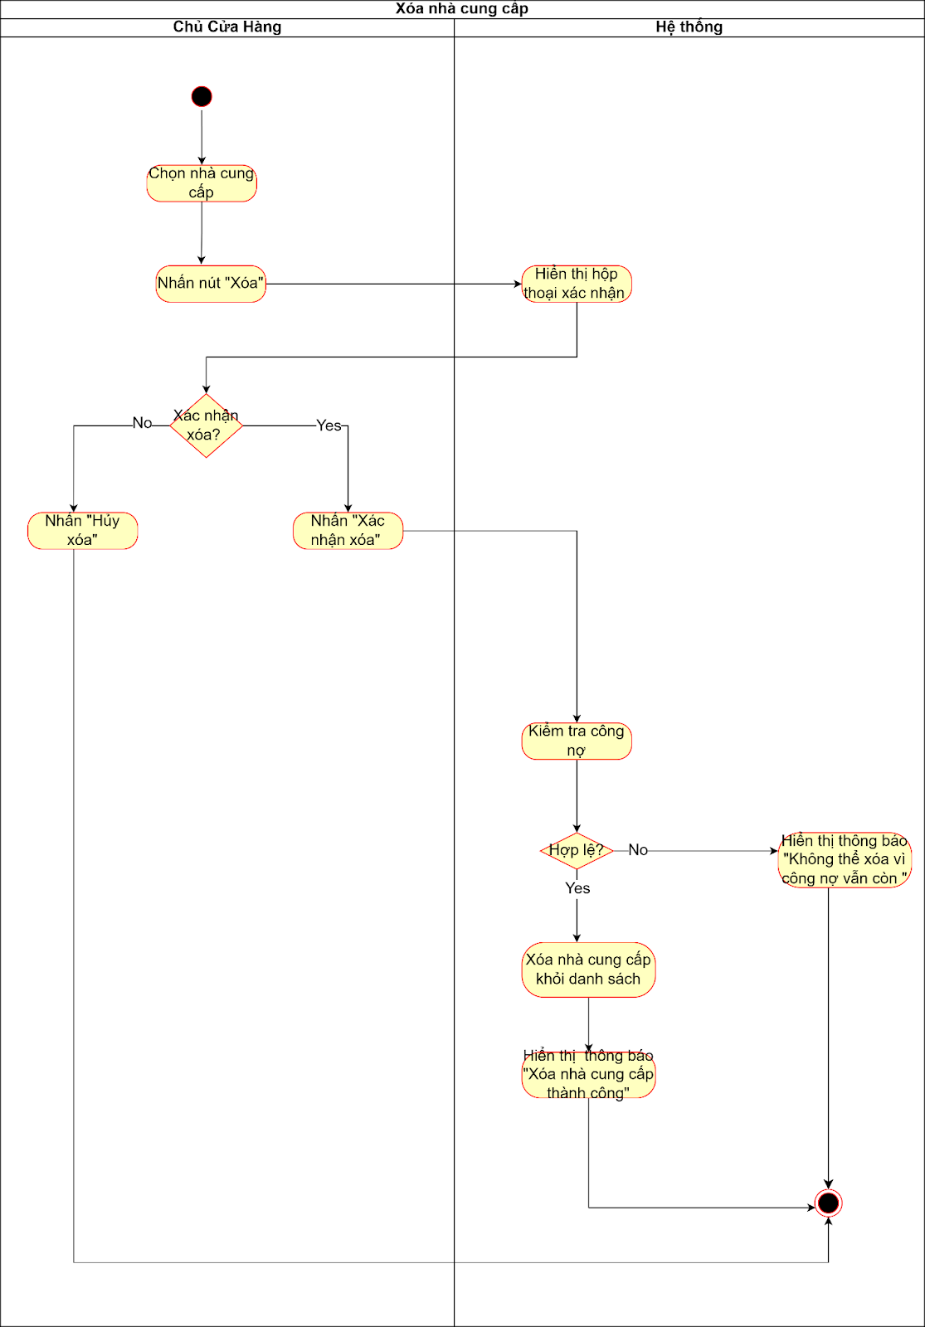

Hình . Sơ đồ activity diagram “Xóa nhà cung cấp”

### 3.4. Đặc tả chi tiết use case “Xem chi tiết thông tin nhà cung cấp”

|  |  |
| --- | --- |
| Use case ID | UC03.4 |
| Use case Name | Xem chi tiết thông tin nhà cung cấp |
| Description | Là chủ cửa hàng, tôi muốn xem chi tiết thông tin của một nhà cung cấp trong danh sách. |
| Actors | Chủ cửa hàng |
| Priority | Cao |
| Triggers | Chủ cửa hàng chọn xem chi tiết một nhà cung cấp trong danh sách. |
| Pre-conditions | * Chủ cửa hàng đã đăng nhập vào hệ thống. * Nhà cung cấp tồn tại trong hệ thống. |
| Post-conditions | * Hệ thống hiển thị đầy đủ thông tin chi tiết nhà cung cấp. |
| Main flow | 1. Chủ cửa hàng nhấn chọn xem chi tiết 1 nhà cung cấp trong danh sách nhà cung cấp.  2. Hệ thống hiển thị thông tin chi tiết nhà cung cấp gồm:  • Mã nhà cung cấp  • Tên nhà cung cấp  • Địa chỉ  • Số điện thoại  • Tổng công nợ hiện tại (nếu có). |
| Alternative flows | N/A |
| Exception flows | 2a. Nếu lỗi truy xuất dữ liệu thì hiển thị “Lỗi hệ thống, vui lòng thử lại sau.” |
| Business rules | N/A |
| Non-functional requirements | N/A |

Bảng *.* Chi tiết use case “Xem chi tiết thông tin nhà cung cấp”

* **Sơ đồ Activity Diagram**

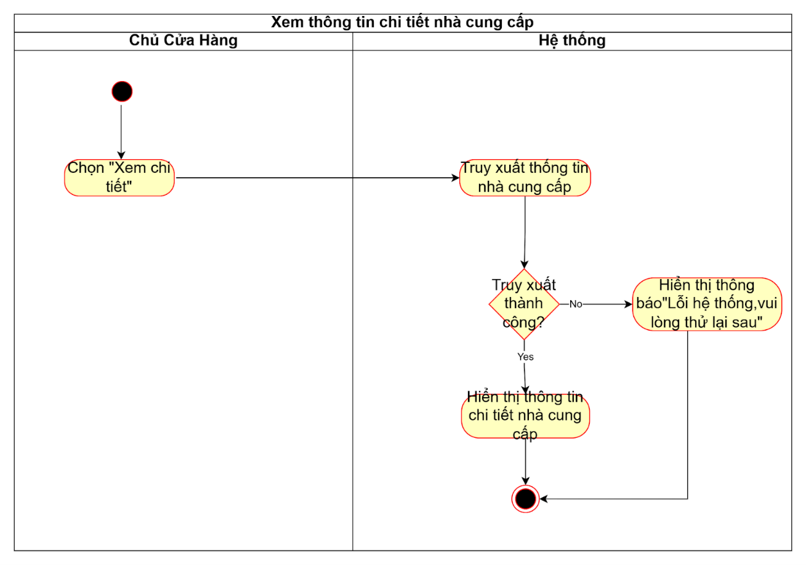

Hình . Sơ đồ activity diagram “Xem chi tiết thông tin nhà cung cấp”

### 3.5. Đặc tả chi tiết use case “Tìm kiếm nhà cung cấp”

|  |  |
| --- | --- |
| Use case ID | UC03.5 |
| Use case Name | Tìm kiếm nhà cung cấp |
| Description | Là chủ cửa hàng, tôi muốn tìm kiếm nhà cung cấp |
| Actors | Chủ cửa hàng |
| Priority | Cao |
| Triggers | * Chủ cửa hàng chọn chức năng “Quản lý nhà cung cấp”. |
| Pre-conditions | * Nhà cung cấp đã tồn tại trong hệ thống. |
| Post-conditions | * Hệ thống hiển thị 1 hoặc nhiều hàng hóa |
| Main flow | 1. Chủ cửa hàng chọn “Quản lý nhà cung cấp”.  2. Hệ thống hiển thị danh sách gồm: Mã, Tên, SĐT, Địa chỉ.  3. Chủ cửa hàng tìm kiếm danh sách nhà cung cấp theo tiêu chí cụ thể  • Mã nhà cung cấp  • Tên nhà cung cấp  • Số điện thoại  • Địa chỉ  4. Hệ thống truy xuất và hiển thị danh sách nhà cung cấp phù hợp với tiêu chí lọc. |
| Alternative flows | N/A |
| Exception flows | 4a. Nếu không tìm thấy dữ liệu phù hợp thì hiển thị “Không tìm thấy nhà cung cấp nào.” |
| Business rules | N/A |
| Non-functional requirements | N/A |

Bảng *.* Chi tiết use case “Tìm kiếm nhà cung cấp”

* **Sơ đồ Activity Diagram**

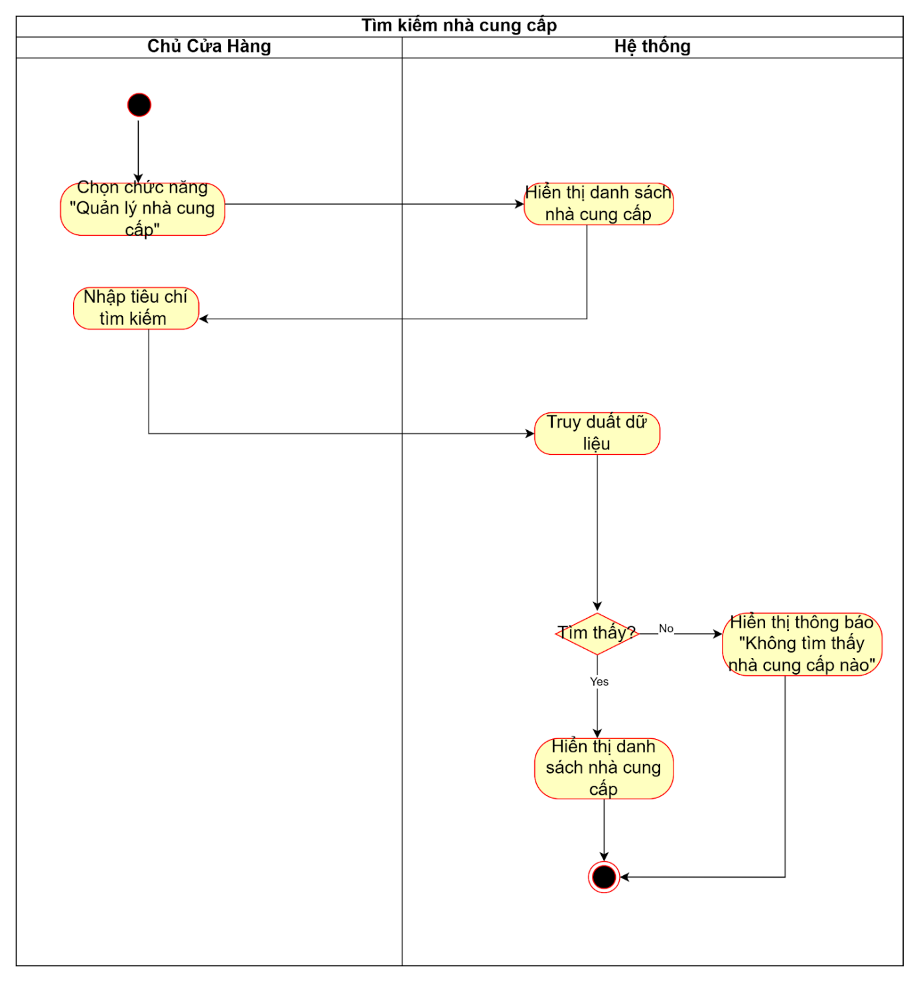

Hình . Sơ đồ activity diagram “Tìm kiếm nhà cung cấp”

## Use case “Quản lý khách hàng”

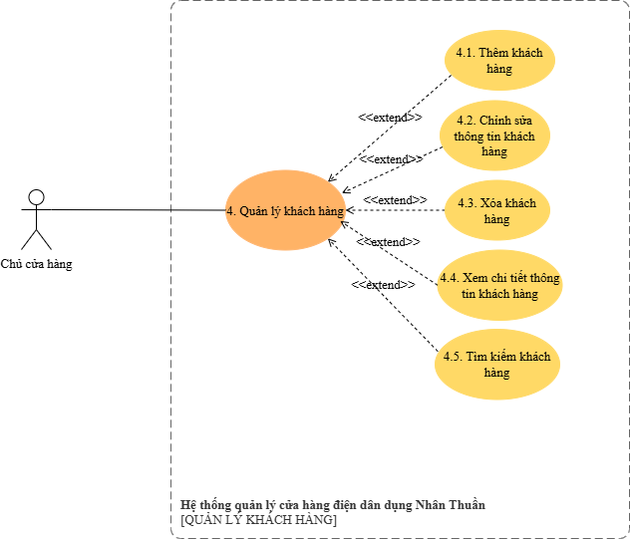

Hình . Use case Quản lý khách hàng

### 4.1. Đặc tả use case “Thêm khách hàng”

|  |  |
| --- | --- |
| Use case ID | UC04.1 |
| Use case Name | Thêm mới khách hàng |
| Description | Là chủ cửa hàng, tôi muốn thêm một khách hàng mới vào hệ thống. |
| Actors | Chủ cửa hàng |
| Priority | Cao |
| Triggers | Nhấn “Thêm” trên giao diện quản lý khách hàng. |
| Pre-conditions | * Chủ cửa hàng đã đăng nhập vào hệ thống. * Khách hàng chưa tồn tại trong hệ thống. |
| Post-conditions | * Thông tin khách hàng được lưu thành công vào cơ sở dữ liệu |
| Main flow | 1. Nhấn “Thêm” trên giao diện “Quản lý khách hàng”.  2. Hệ thống hiển thị biểu mẫu nhập thông tin khách hàng  3. Chủ cửa hàng nhập các thông tin: Tên, Địa chỉ, Nợ phải thu.  4. Hệ thống tự động sinh mã khách hàng.  5. Nhấn “Lưu”.  6. Hệ thống lưu thông tin khách hàng và hiển thị thông báo “Thêm khách hàng thành công” |
| Alternative flows | N/A |
| Exception flows | 3a. Nếu chủ cửa hàng để trống tên khách hàng thì hiển thị thông báo “Trường bắt buộc, không được để trống” và yêu cầu nhập lại  6a. Nếu hệ thống bị lỗi, không thể lưu khách hàng thì hệ thống hiển thị thông báo “Không thể thêm khách hàng, vui lòng thử lại sau” và kết thúc |
| Business rules | - Tên khách hàng là trường bắt buộc. - Giá trị mặc định của nợ phải thu là 0  - Mỗi khách hàng được gán mã tự động theo định dạng “KH”    + số thứ tự tăng dần gồm 8 chữ số (ví dụ: KH00000001, KH00000002...). Hệ thống tự động xác định mã tiếp theo dựa trên mã hàng khách hàng có giá trị lớn nhất hiện có. |
| Non-functional requirements | N/A |

Bảng . Chi tiết use case “Thêm khách hàng”

* **Sơ đồ Activity Diagram**

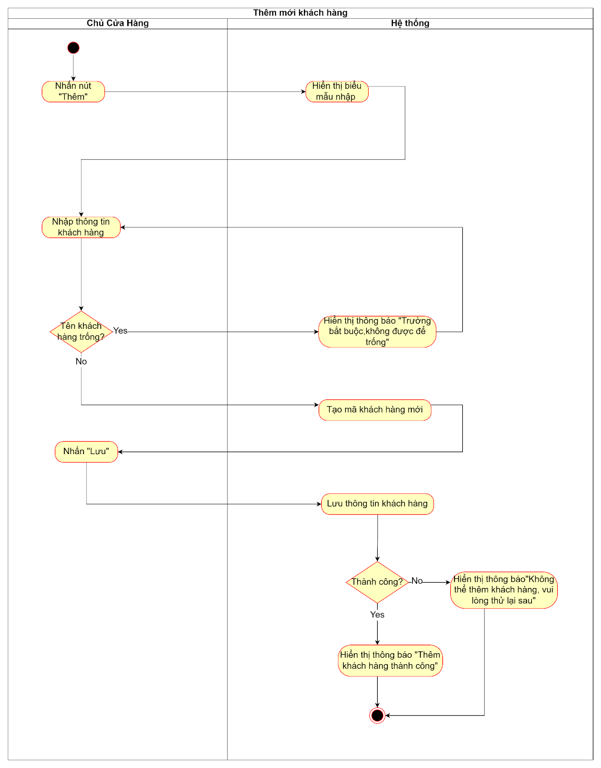

Hình . Sơ đồ activity diagram “Thêm khách hàng”

### 4.2. Đặc tả use case “Chỉnh sửa thông tin khách hàng”

|  |  |
| --- | --- |
| Use case ID | UC04.2 |
| Use case Name | Chỉnh sửa thông tin khách hàng |
| Description | Là chủ cửa hàng, tôi muốn sửa thông tin khách hàng đã có. |
| Actors | Chủ cửa hàng |
| Priority | Cao |
| Triggers | Nhấn “Sửa” trên khách hàng đã chọn. |
| Pre-conditions | * Chủ cửa hàng đăng nhập vào hệ thống * Khách hàng cần sửa đã tồn tại trong hệ thống. |
| Post-conditions | * Thông tin khách hàng được cập nhật thành công. |
| Main flow | 1. Chọn khách hàng cần sửa.  2. Nhấn “Sửa”.  3. Hệ thống hiển thị thông tin khách hàng.  4. Chủ cửa hàng chỉnh sửa: Tên, Địa chỉ.  5. Nhấn “Lưu”.  6. Hệ thống lưu dữ liệu và hiển thị thông báo “Cập nhật khách hàng thành công” và kết thúc. |
| Alternative flows | N/A |
| Exception flows | 4a. Nếu để trống tên khách hàng thì hệ thống hiển thị thông báo “Không thể để trống tên khách hàng”  6a. Nếu lưu dữ liệu không thành công,    thì hệ thống hiển thị thông báo “Không thể lưu, vui lòng thử lại sau” và kết thúc. |
| Business rules | - Không được sửa mã khách hàng.  - Tên khách hàng là trường bắt buộc |
| Non-functional requirements | N/A |

Bảng *.* Chi tiết use case “Chỉnh sửa thông tin khách hàng”

* **Sơ đồ Activity Diagram**

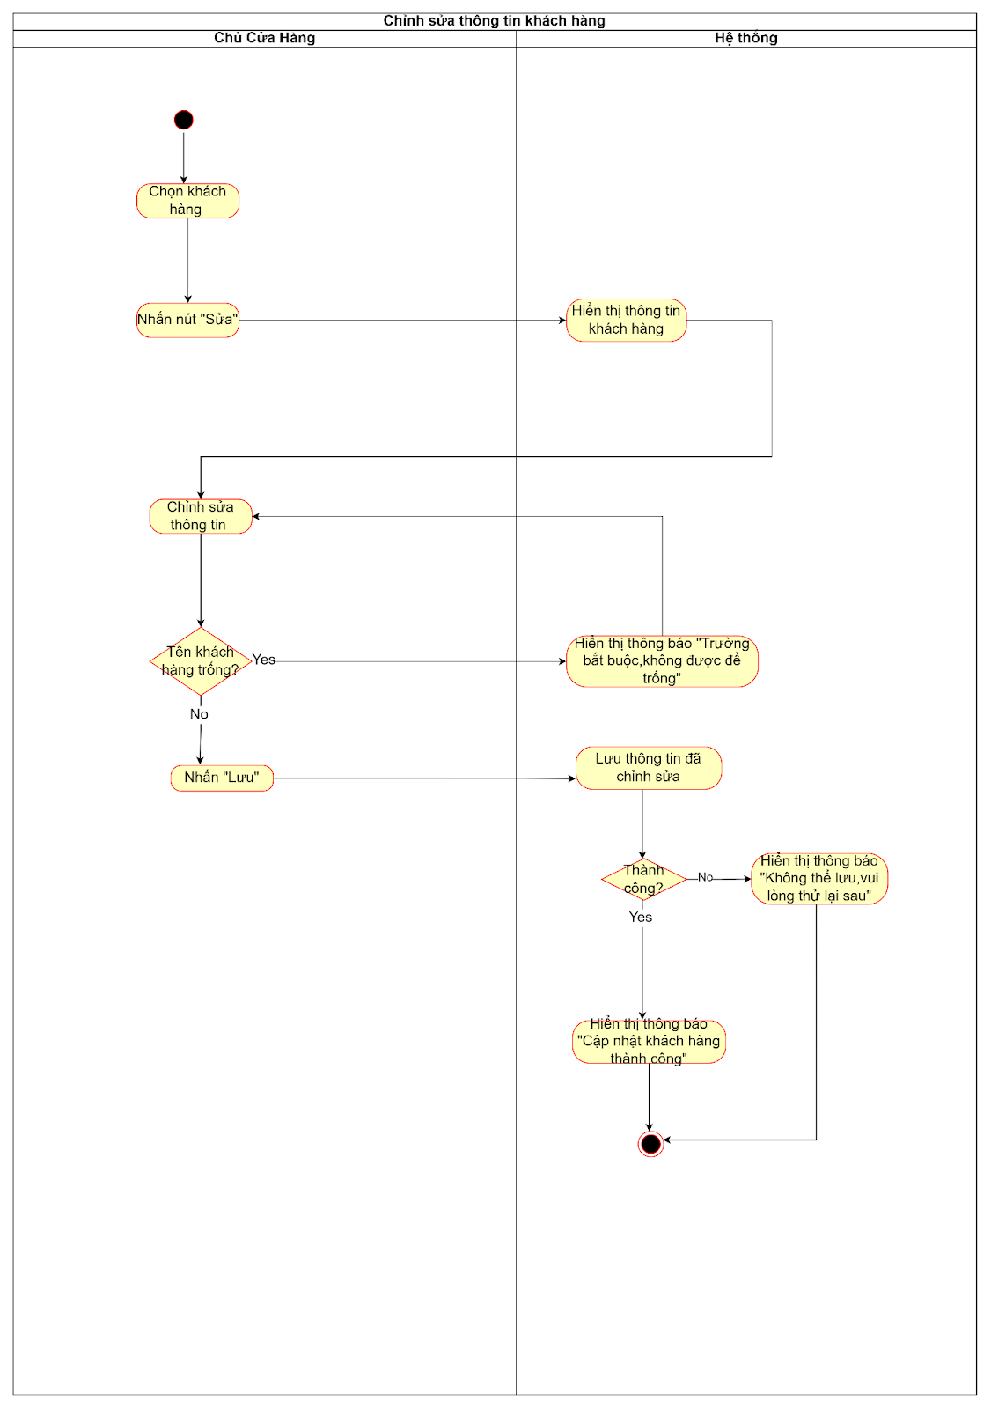

Hình *.* Sơ đồ activity diagram “Chỉnh sửa thông tin khách hàng”

### 4.3. Đặc tả chi tiết use case “Xóa khách hàng”

|  |  |
| --- | --- |
| Use case ID | UC04.3 |
| Use case Name | Xóa khách hàng |
| Description | Là chủ cửa hàng, tôi muốn xóa một khách hàng khỏi danh sách quản lý. |
| Actors | Chủ cửa hàng |
| Priority | Cao |
| Triggers | Nhấn “Xóa” trên khách hàng đã chọn. |
| Pre-conditions | * Chủ cửa hàng đã đăng nhập vào hệ thống * Khách hàng cần xóa đã tồn tại trong hệ thống. |
| Post-conditions | * Khách hàng bị xóa khỏi danh sách khách hàng * Hiển thị thông báo “Xóa khách hàng thành công”. |
| Main flow | 1. Chọn khách hàng cần xóa.  2. Nhấn “Xóa”.  3. Hệ thống hiển thị hộp thoại xác nhận ("Bạn có chắc chắn muốn xóa").  4. Nhấn “Xác nhận xóa”  5. Hệ thống xóa khách hàng khỏi danh sách và hiển thị " Xóa khách hàng thành công" và kết thúc. |
| Alternative flows | N/A |
| Exception flows | 4a. Nếu chủ cửa hàng ấn “Hủy xóa” và kết thúc.  5a. Nếu còn nợ phải thu thì hiển thị “Không thể xóa vì nợ phải thu vẫn còn”. |
| Business rules | Chỉ xóa khi nợ phải thu = 0 |
| Non-functional requirements | N/A |

Bảng *.* Chi tiết use case “Xóa khách hàng”

* **Sơ đồ Activity Diagram**

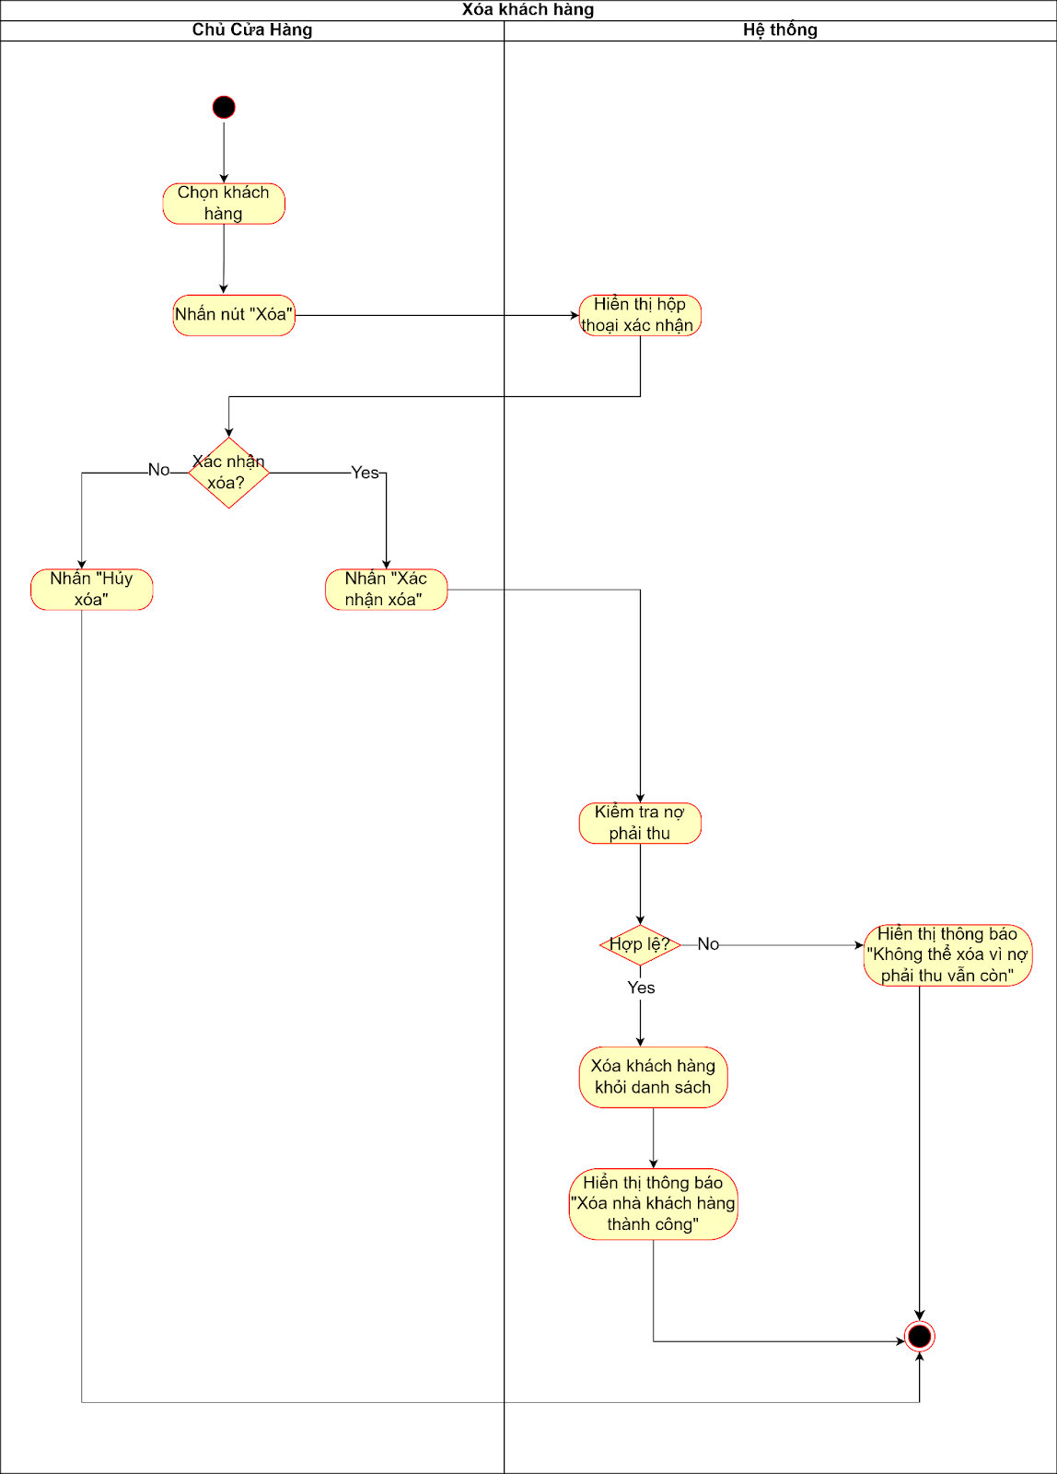

Hình . Sơ đồ activity diagram “Xóa khách hàng”

### 4.4. Đặc tả chi tiết use case “Xem chi tiết thông tin khách hàng”

|  |  |
| --- | --- |
| Use case ID | UC04.4 |
| Use case Name | Xem chi tiết thông tin khách hàng |
| Description | Là chủ cửa hàng, tôi muốn xem thông tin chi tiết của một khách hàng trong danh sách. |
| Actors | Chủ cửa hàng |
| Priority | Cao |
| Triggers | Chủ cửa hàng chọn xem chi tiết một khách hàng trong danh sách. |
| Pre-conditions | * Chủ cửa hàng đã đăng nhập vào hệ thống. * Khách hàng tồn tại trong hệ thống. |
| Post-conditions | * Hệ thống hiển thị đầy đủ thông tin chi tiết của khách hàng. |
| Main flow | 1. Chủ cửa hàng chọn khách hàng cần xem chi tiết. 2. Hệ thống hiển thị thông tin chi tiết gồm:  • Mã khách hàng  • Tên khách hàng  • Địa chỉ  • Nợ phải thu |
| Alternative flows | N/A |
| Exception flows | 2a. Nếu hệ thống lỗi truy xuất dữ liệu thì hệ thống hiển thị “Lỗi hệ thống, vui lòng thử lại sau.” |
| Business rules | N/A |
| Non-functional requirements | N/A |

Bảng . Chi tiết use case “Xem chi tiết thông tin khách hàng”

* **Sơ đồ Activity Diagram**

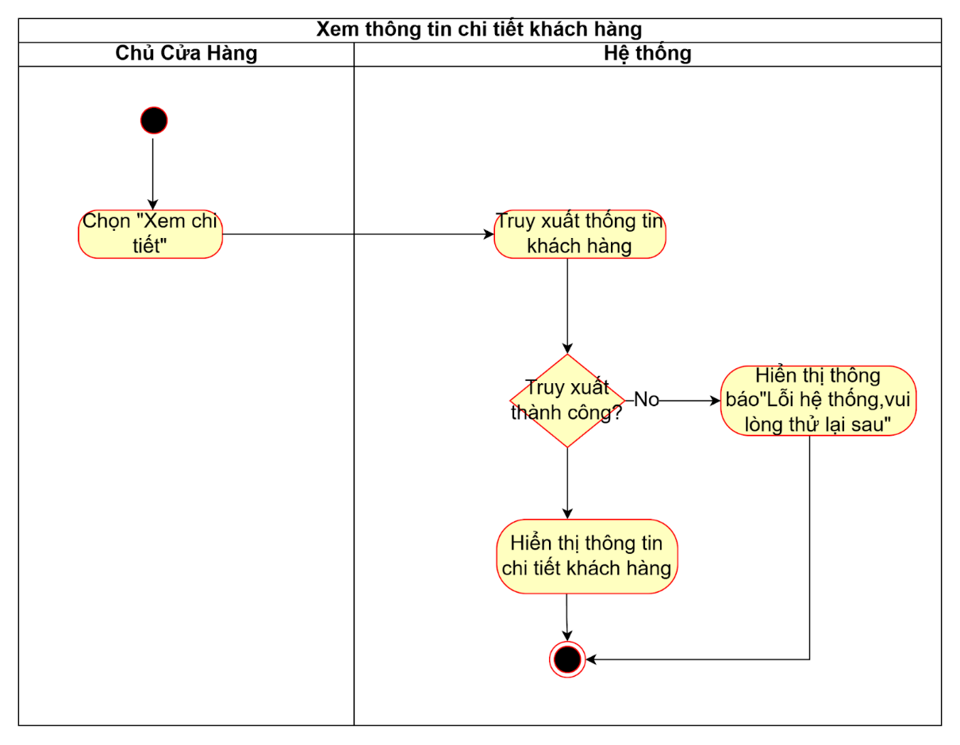

Hình . Sơ đồ activity diagram “Xem chi tiết thông tin khách hàng”

### 4.5. Đặc tả chi tiết use case “Tìm kiếm khách hàng”

|  |  |
| --- | --- |
| Use case ID | UC04.5 |
| Use case Name | Tìm kiếm khách hàng |
| Description | Là chủ cửa hàng, tôi muốn tìm kiếm khách hàng |
| Actors | Chủ cửa hàng |
| Priority | Cao |
| Triggers | Chủ cửa hàng chọn chức năng “Quản lý khách hàng”. |
| Pre-conditions | * Khách hàng đã tồn tại trong hệ thống. |
| Post-conditions | * Hệ thống hiển thị danh sách khách hàng phù hợp với tiêu chí tìm kiếm. |
| Main flow | 1. Chủ cửa hàng chọn “Quản lý khách hàng”.  2. Hệ thống hiển thị danh sách gồm: Mã khách hàng, Tên khách hàng, Địa chỉ, Nợ phải thu.  3. Chủ cửa hàng nhập tiêu chí tìm kiếm hàng hóa theo tiêu chi cụ thể:  • Mã khách hàng  • Tên khách hàng  • Địa chỉ  • Khoảng nợ phải thu (min–max)  4. Hệ thống truy xuất và hiển thị danh sách hàng khách hàng phù hợp với tiêu chí lọc. |
| Alternative flows | N/A |
| Exception flows | 4a. Nếu không tìm thấy dữ liệu thì hiển thị thông báo “Không tìm thấy khách hàng nào.” Và kết thúc |
| Business rules | N/A |
| Non-functional requirements | N/A |

Bảng *.* Chi tiết use case “Tìm kiếm khách hàng”

* **Sơ đồ Activity Diagram**

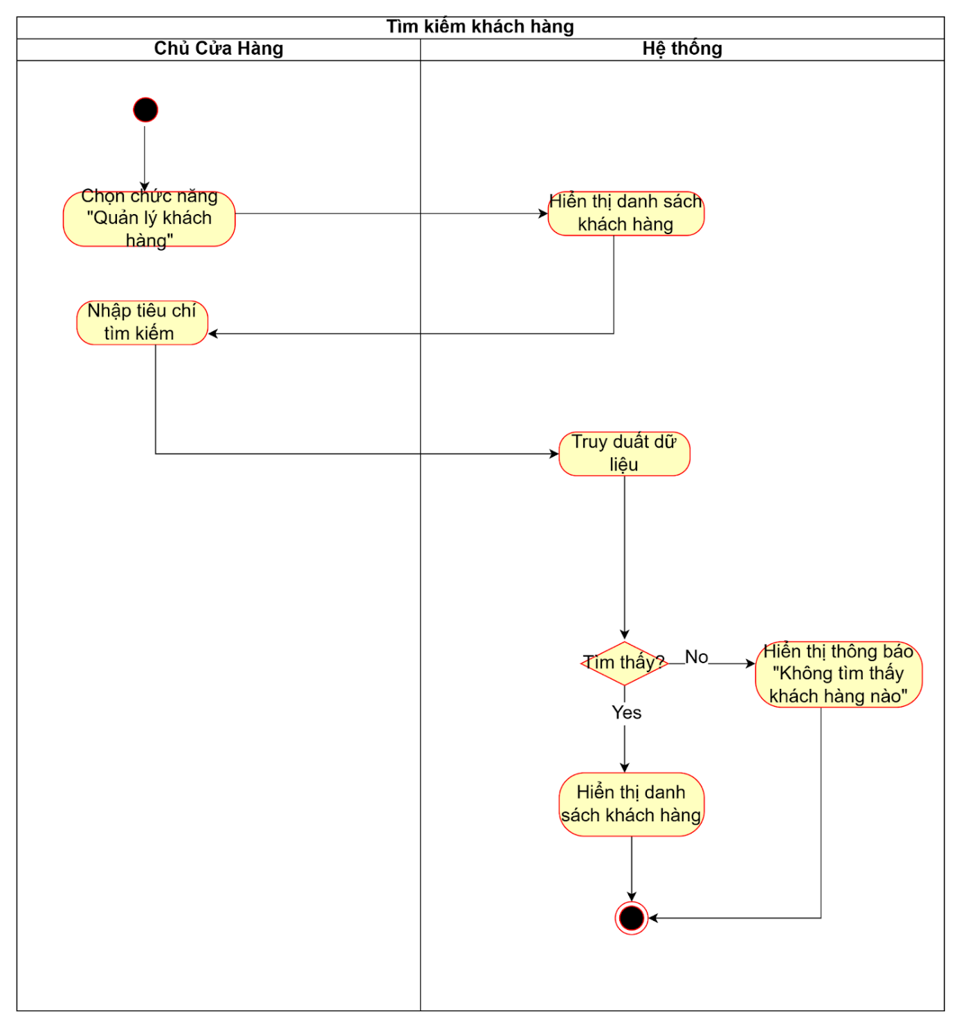

Hình . Sơ đồ activity diagram “Tìm kiếm khách hàng”

## Use case “Quản lý nhập hàng”

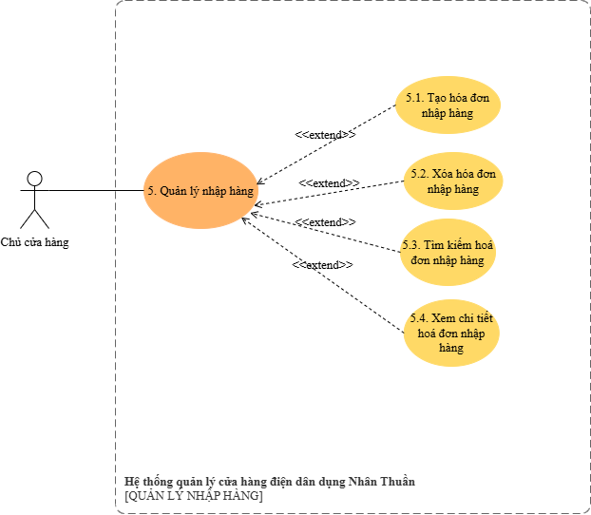

Hình . Use case Quản lý nhập hàng

### 5.1. Đặc tả chi tiết use case “Tạo hóa đơn nhập hàng”

|  |  |
| --- | --- |
| Use case ID | UC05.1 |
| Use case Name | Tạo hoá đơn nhập hàng |
| Description | Là chủ cửa hàng, tôi muốn tạo hoá đơn nhập hàng để ghi nhận việc nhập thêm hàng hóa từ nhà cung cấp |
| Actors | Chủ cửa hàng |
| Priority | Cao |
| Triggers | Chủ cửa hàng chọn chức năng “Tạo hoá đơn nhập hàng” |
| Pre-conditions | Chủ cửa hàng đã đăng nhập thành công vào hệ thống  Danh sách nhà cung cấp và hàng hóa đã tồn tại trong cơ sở dữ liệu |
| Post-conditions | Hoá đơn nhập hàng mới được tạo và lưu thành công trong hệ thống |
| Main flow | 1. Chọn chức năng "Tạo hoá đơn nhập hàng" 2. Hệ thống hiển thị form tạo hóa đơn nhập 3. Chọn tên nhà cung cấp 4. Chọn hàng hóa cần nhập 5. Nhập giá nhập 6. Nhập số lượng hàng hóa nhập 7. Hệ thống tính thành tiền và tổng tiền hóa đơn 8. Chọn trạng thái hóa đơn:  * Đã thanh toán * Chưa thanh toán  1. Nhấn lưu hóa đơn 2. Lưu hóa đơn vào cơ sở dữ liệu và hiển thị thông 3. Cập nhật tồn kho và hiển thị thông báo “Cập nhật tồn kho thành công” 4. Cập nhật công nợ nhà cung cấp và hiển thị thông báo “Cập nhật công nợ nhà cung cấp thành công” 5. Cập nhập giá nhập hàng hóa và hiển thị thông báo “Cập nhật giá nhập thành công” |
| Alternative flows | 3a. Nhập tên nhà cung cấp.  3a.1. Hệ thống tìm kiếm và hiển thị tên nhà cung cấp. |
| Exception flows | 3b. Nếu không tìm thấy nhà cung cấp thì hiển thị thông báo “Không tìm thấy nhà cung cấp”  5a. Nếu giá nhập < 0 thì hiển thị thông báo “Giá nhập không hợp lệ” và yêu cầu nhập lại  6a. Nếu số lượng hàng hoá < 0 thì hiển thị thông báo “Số lượng không hợp lệ  10a. Nếu lưu hoá đơn không thành công thì hiển thị thông báo “Không thể lưu hoá đơn nhập, vui lòng thử lại sau.” |
| Business rules | - Mỗi hóa đơn nhập phải có ít nhất 1 hàng hóa  - Mỗi hóa đơn nhập chỉ có 1 nhà cung cấp duy nhất  - Mỗi hoá đơn nhập được gán mã tự động theo định dạng “HDN” + số thứ tự tăng dần gồm 7 chữ số (ví dụ: HDN0000001, HDN0000002...). Hệ thống tự động xác định mã tiếp theo dựa trên mã hoá đơn nhập có giá trị lớn nhất hiện có.  - Hóa đơn nhập có trạng thái "Chưa thanh toán" thì hệ thống ghi nhận công nợ nhà cung cấp  - Hóa đơn có trạng thái "Đã thanh toán" thì không ghi nhận công nợ  - Thành tiền từng mặt hàng = Đơn giá × Số lượng.  - Tổng tiền hóa đơn = Tổng cộng tất cả thành tiền các mặt hàng. |
| Non-functional requirements | Đảm bảo tính toàn vẹn dữ liệu: nếu lưu hóa đơn nhập thất bại, không được cập nhật tồn hoặc công nợ. |

Bảng *.* Chi tiết use case “Tạo hóa đơn nhập hàng”

* **Sơ đồ Activity Diagram**

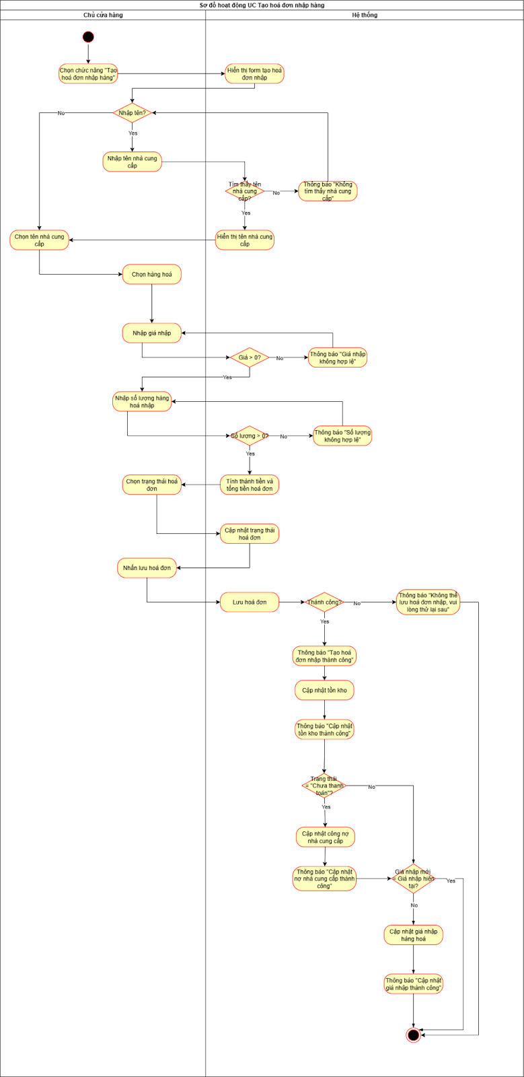

Hình . Sơ đồ activity diagram “Tạo hóa đơn nhập hàng”

### 5.2. Đặc tả chi tiết use case “Xoá hóa đơn nhập hàng”

|  |  |
| --- | --- |
| Use case ID | UC05.2 |
| Use case Name | Xóa hóa đơn nhập hàng |
| Description | Là chủ cửa hàng, tôi muốn xóa hóa đơn nhập hàng. |
| Actors | Chủ cửa hàng |
| Priority | Cao |
| Triggers | Chủ cửa hàng chọn chức năng “Xóa hóa đơn nhập hàng” |
| Pre-conditions | Chủ cửa hàng đã đăng nhập thành công vào hệ thống  Hóa đơn nhập cần xóa đã tồn tại trong hệ thống |
| Post-conditions | Hoá đơn nhập hàng được xóa khỏi cơ sở dữ liệu.  Hệ thống cập nhật lại số lượng tồn kho, công nợ tương ứng |
| Main flow | 1. Chọn hoá đơn nhập cần xoá 2. Hệ thống hiển thị thông tin chi tiết hoá đơn nhập 3. Nhấn “Xoá hoá đơn” 4. Hệ thống hiển thị biểu mẫu xác nhận xóa hóa đơn nhập hàng 5. Nhấn “Xác nhận” 6. Hệ thống xóa hóa đơn nhập khỏi cơ sở dữ liệu và hiển thị thông báo: “Xóa hóa đơn nhập hàng thành công.” 7. Hệ thống yêu cầu xác nhận cập nhật tồn kho. 8. Nhấn Đồng ý 9. Hệ thống cập nhật tồn kho và hiển thị thông báo “Cập nhật tồn kho thành công” 10. Hệ thống yêu cầu xác nhận cập nhật công nợ. 11. Nhấn Đồng ý 12. Hệ thống kiểm tra trạng thái thanh toán và cập nhật công nợ 13. Hệ thống hiển thị thông báo “Cập nhật công nợ nhà cung cấp thành công” và kết thúc |
| Alternative flows | 7a. Nếu người dùng nhấn “Không đồng ý” thì hệ thống không cập nhật tồn kho  10a. Nếu người dùng nhấn “Không đồng ý” thì kết thúc  12a.Nếu trạng thái thanh toán là “Chưa thanh toán” thì hệ thống cập nhật công nợ  12b. Nếu trạng thái thanh toán là “Đã thanh toán” thì hệ thống không cập nhật công nợ và kết thúc |
| Exception flows | 5a. Nếu người dùng chọn “Hủy” tại bước xác nhận thì hệ thống hủy thao tác xóa và kết thúc.  6a. Nếu xảy ra lỗi, xóa không thành công thì hệ thống hiển thị thông báo “Xóa hóa đơn nhập hàng không thành công, vui lòng thử lại sau.” và kết thúc. |
| Business rules | Tồn kho mới = tồn kho hiện tại - số lượng xóa  Công nợ mới = công nợ hiện tại - công nợ xóa |
| Non-functional requirements | N/A |

Bảng *.* Chi tiết use case “Xoá hóa đơn nhập hàng”

* **Sơ đồ Activity Diagram**

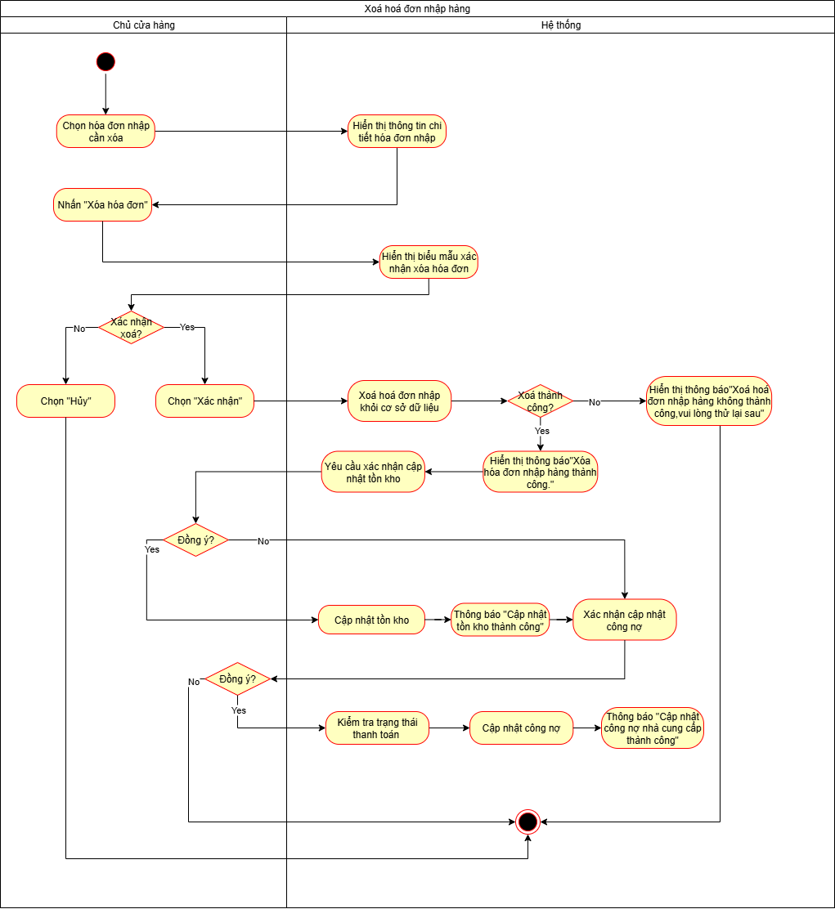

Hình . Sơ đồ activity diagram “Xoá hóa đơn nhập hàng”

### 5.3. Đặc tả chi tiết use case “Tìm kiếm hóa đơn nhập hàng”

|  |  |
| --- | --- |
| Use case ID | UC05.3 |
| Use case Name | Tìm kiếm hoá đơn nhập hàng |
| Description | Là chủ cửa hàng, tôi muốn tìm kiếm để xem danh sách hoá đơn nhập hàng |
| Actors | Chủ cửa hàng |
| Priority | Cao |
| Triggers | Chủ cửa hàng chọn tìm kiếm danh sách hóa đơn nhập hàng |
| Pre-conditions | Chủ cửa hàng đã đăng nhập thành công vào hệ thống  Hóa đơn nhập hàng đã tồn tại |
| Post-conditions | Danh sách hoá đơn nhập hàng được hiển thị đầy đủ |
| Main flow | 1. Chọn chức năng xem danh sách hoá đơn nhập hàng 2. Hiển thị mẫu tìm kiếm, gồm:  * Ngày/Tháng/Năm nhập hàng * Tên nhà cung cấp * Trạng thái (đã thanh toán / chưa thanh toán)  1. Nhập tiêu chí tìm kiếm hóa đơn theo mẫu 2. Nhấn “Tìm kiếm” 3. Hệ thống hiển thị danh sách hóa đơn phù hợp |
| Alternative flows | 3a. Nếu để trống tiêu chí tìm kiếm thì hệ thống hiển thị toàn bộ danh sách hoá đơn nhập. |
| Exception flows | 5a. Nếu không tìm thấy thông tin hoá đơn nhập thì hiển thị thông báo “Không tìm thấy thông tin hoá đơn nhập” và quay lại bước 3. |
| Business rules | N/A |
| Non-functional requirements | N/A |

Bảng *.* Chi tiết use case “Tìm kiếm hóa đơn nhập hàng”

* **Sơ đồ Activity Diagram**

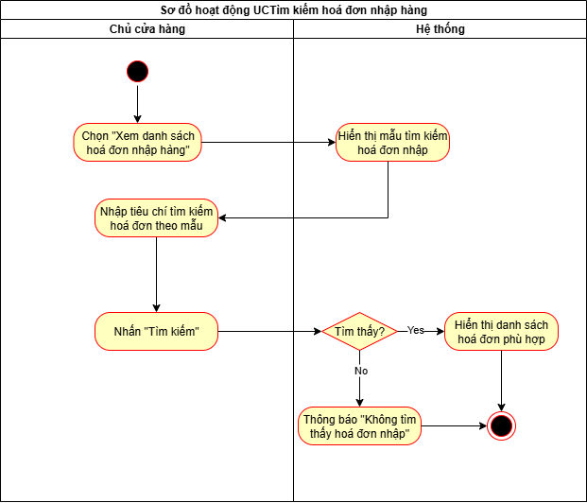

Hình . Sơ đồ activity diagram “Tìm kiếm hóa đơn nhập hàng”

### 5.4. Đặc tả chi tiết use case “Xem chi tiết hóa đơn nhập hàng”

|  |  |
| --- | --- |
| Use case ID | UC05.4 |
| Use case Name | Xem chi tiết hoá đơn nhập hàng |
| Description | Là chủ cửa hàng, tôi muốn xem chi tiết hoá đơn nhập hàng. |
| Actors | Chủ cửa hàng |
| Priority | Cao |
| Triggers | Chủ cửa hàng chọn xem chi tiết hóa đơn nhập hàng trong danh sách hoá đơn đã tạo |
| Pre-conditions | Chủ cửa hàng đã đăng nhập thành công vào hệ thống  Hóa đơn nhập hàng đã tồn tại |
| Post-conditions | Thông tin chi tiết hoá đơn nhập hàng được hiển thị đầy đủ |
| Main flow | 1. Chọn hóa đơn nhập muốn xem chi tiết 2. Hệ thống hiển thị thông tin chi tiết của hóa đơn |
| Alternative flows | N/A |
| Exception flows | 2a. Nếu xảy ra lỗi thì hiển thị thông báo “Lỗi hệ thống, vui lòng thử lại sau.” |
| Business rules | N/A |
| Non-functional requirements | N/A |

Bảng *.* Chi tiết use case “Xem chi tiết hóa đơn nhập hàng”

* **Sơ đồ Activity Diagram**

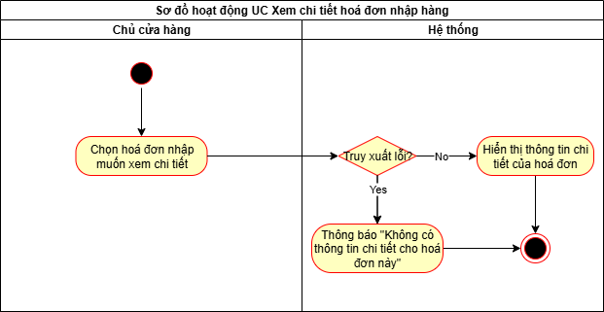

Hình . Sơ đồ activity diagram “Xem chi tiết hóa đơn nhập hàng”

## Use case “Quản lý bán hàng”

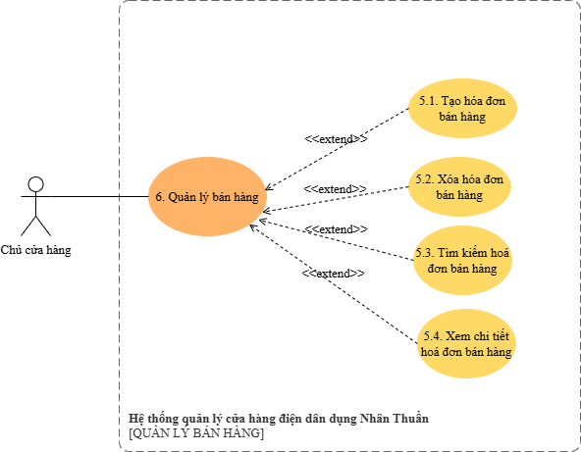

Hình . Use case Quản lý bán hàng

### 6.1. Đặc tả chi tiết use case “Tạo hóa đơn bán hàng”

|  |  |
| --- | --- |
| Use case ID | UC06.1 |
| Use case name | Tạo hóa đơn bán hàng |
| Description | Là chủ cửa hàng, tôi muốn tạo hóa đơn bán hàng cho khách hàng sau khi xác nhận các mặt hàng cần mua. |
| Actors | Chủ cửa hàng |
| Priority | Cao |
| Triggers | Chủ cửa hàng chọn chức năng “Tạo hóa đơn bán hàng”. |
| Pre-conditions | Chủ cửa hàng đăng nhập hệ thống thành công.  Hàng hóa và khách hàng đã tồn tại trong cơ sở dữ liệu. |
| Post-conditions | Hóa đơn bán được tạo và lưu thành công vào hệ thống |
| Main flow | 1. Chọn chức năng “Tạo hóa đơn bán” 2. Hệ thống hiển thị form tạo hóa đơn bán 3. Chọn tên khách hàng 4. Chọn hàng hóa cần bán 5. Nhập số lượng bán 6. Hệ thống hiển thị đơn giá bán 7. Hệ thống tính thành tiền cho từng mặt hàng và tổng cộng hóa đơn 8. Chọn trạng thái của hóa đơn:  * Đã thanh toán * Chưa thanh toán  1. Nhấn “Lưu hóa đơn” 2. Hệ thống lưu hóa đơn vào cơ sở dữ liệu và hiển thị thông báo “Tạo hoá đơn bán thành công” 3. Cập nhật tồn kho và hiển thị thông báo “Cập nhật tồn kho thành công” 4. Cập nhật công nợ khách hàng và hiển thị thông báo “Cập nhật công nợ khách hàng thành công” |
| Alternative flows | 3a. Nhập tên khách hàng.  3a.1. Hệ thống tìm kiếm và hiển thị tên khách hàng. |
| Exception flows | 3b. Nếu không tìm thấy khách hàng thì hiển thị thông báo “Không tìm thấy khách hàng”  5a. Nếu số lượng ≤ 0 thì hệ thống yêu cầu nhập lại số lượng hợp lệ.  5b. Nếu số lượng vượt quá tồn kho thì hiển thị thông báo “Không đủ hàng trong kho” và yêu cầu nhập lại.  10a. Nếu lưu hoá đơn không thành công thì hiển thị thông báo “Không thể lưu hoá đơn nhập, vui lòng thử lại sau.” |
| Business rules | - Mỗi hóa đơn bán phải có ít nhất 1 hàng hóa  - Mỗi hóa đơn bán có 1 khách hàng duy nhất  - Nếu hóa đơn bán có trạng thái “Đã thanh toán”, hệ thống không ghi nhận công nợ khách hàng. - Nếu hóa đơn bán có trạng thái “Chưa thanh toán”, hệ thống tự động cập nhật công nợ khách hàng vào bảng công nợ (CONGNOKH).  - Thành tiền từng mặt hàng = Đơn giá × Số lượng.  - Tổng tiền hóa đơn = Tổng cộng tất cả thành tiền các mặt hàng.  - Mã hóa đơn bán được sinh tự động, duy nhất và có định dạng chuẩn theo quy tắc là 3 chữ cái đầu là HDB và 7 chữ số cuối. |
| Non-functional requirements | N/A |

Bảng *.* Chi tiết use case “Tạo hóa đơn bán hàng”

* **Sơ đồ Activity Diagram**

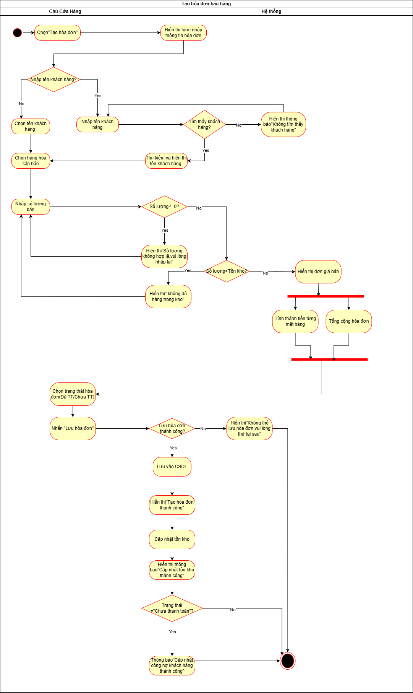

Hình . Sơ đồ activity diagram “Tạo hóa đơn bán hàng”

### 6.2. Đặc tả chi tiết use case “Xoá hóa đơn bán hàng”

|  |  |
| --- | --- |
| Use case ID | UC06.2 |
| Use case name | Xóa hóa đơn bán hàng |
| Description | Là chủ cửa hàng, tôi muốn xóa hóa đơn bán hàng khi phát hiện sai sót hoặc giao dịch bị hủy. |
| Actors | Chủ cửa hàng |
| Priority | Cao |
| Triggers | Chủ cửa hàng chọn chức năng “Xóa hóa đơn bán hàng”. |
| Pre-conditions | Chủ cửa hàng đã đăng nhập vào hệ thống thành công, hóa đơn tồn tại trong hệ thống. |
| Post-conditions | Hóa đơn được xóa thành công và hệ thống cập nhật lại tồn kho và công nợ tương ứng |
| Main flow | 1. Chọn hoá đơn bán cần xoá 2. Hệ thống hiển thị thông tin chi tiết hoá đơn bán 3. Nhấn “Xoá hoá đơn” 4. Hệ thống hiển thị biểu mẫu xác nhận xóa hóa đơn bán hàng 5. Nhấn “Xác nhận” 6. Hệ thống xóa hóa đơn bán khỏi cơ sở dữ liệu và hiển thị thông báo: “Xóa hóa đơn bán hàng thành công.” 7. Hệ thống yêu cầu xác nhận cập nhật tồn kho. 8. Nhấn “Đồng ý” 9. Hệ thống cập nhật tồn kho và hiển thị thông báo “Cập nhật tồn kho thành công” 10. Hệ thống yêu cầu xác nhận cập nhật công nợ. 11. Nhấn “Đồng ý” 12. Hệ thống kiểm tra trạng thái thanh toán và cập nhật công nợ 13. Hệ thống hiển thị thông báo “Cập nhật công nợ khách hàng thành công” và kết thúc |
| Alternative flows | 8a. Nếu người dùng nhấn “Không đồng ý” thì hệ thống không cập nhật tồn kho  11a. Nếu người dùng nhấn “Không đồng ý” thì kết thúc  12a.Nếu trạng thái thanh toán là “Chưa thanh toán” thì hệ thống cập nhật công nợ  12b. Nếu trạng thái thanh toán là “Đã thanh toán” thì hệ thống không cập nhật công nợ và kết thúc |
| Exception flows | 5a. Nếu người dùng nhấn “Hủy thao tác” tại bước xác nhận thì hệ thống hủy thao tác xóa và kết thúc.  6a. Nếu xảy ra lỗi, xóa không thành công thì hệ thống hiển thị thông báo “Xóa hóa đơn bán hàng không thành công, vui lòng thử lại sau.” và kết thúc. |
| Business rules | * Tồn kho mới = tồn kho hiện tại - số lượng xóa * Công nợ mới = công nợ hiện tại - công nợ xóa |
| Non-functional requirements | N/A |

Bảng . Chi tiết use case “Xoá hóa đơn bán hàng”

* **Sơ đồ Activity Diagram**

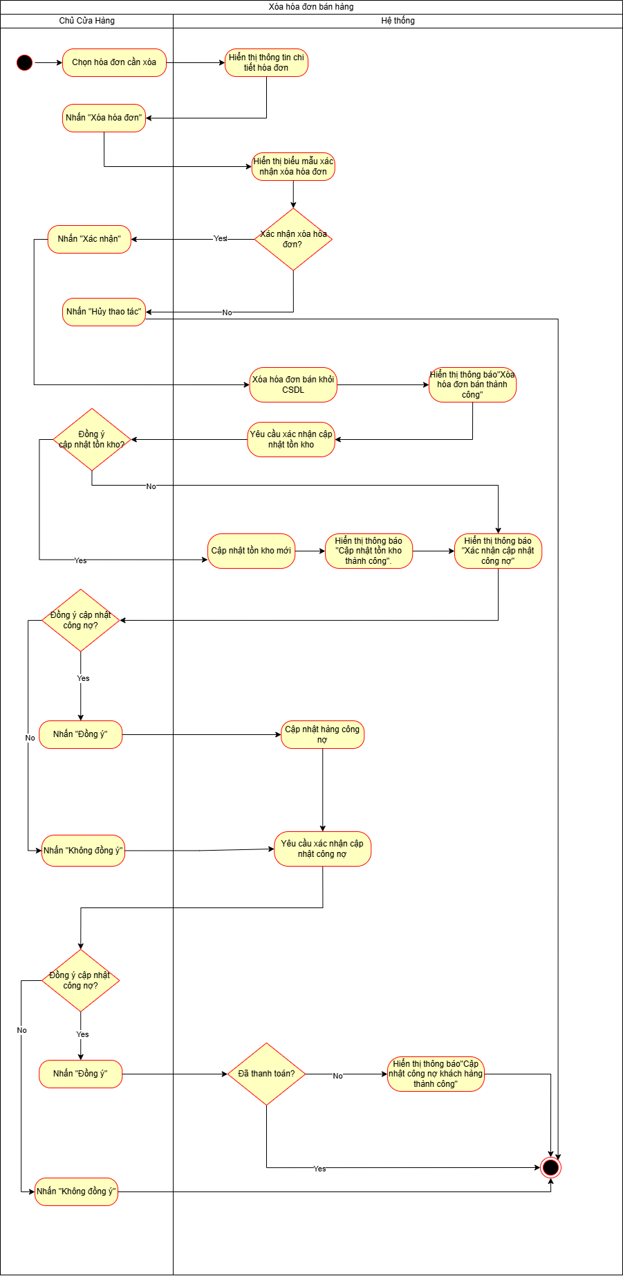

Hình . Sơ đồ activity diagram “Xoá hóa đơn bán hàng”

### 6.3. Đặc tả chi tiết use case “Tìm kiếm hóa đơn bán hàng”

|  |  |
| --- | --- |
| Use case ID | UC06.3 |
| Use case Name | Tìm kiếm hoá đơn bán hàng |
| Description | Là chủ cửa hàng, tôi muốn tìm kiếm để xem danh sách hoá đơn bán hàng |
| Actors | Chủ cửa hàng |
| Priority | Cao |
| Triggers | Chủ cửa hàng chọn tìm kiếm danh sách hóa đơn bán hàng |
| Pre-conditions | Chủ cửa hàng đã đăng nhập thành công vào hệ thống  Hóa đơn bán hàng đã tồn tại |
| Post-conditions | Danh sách hoá đơn bán hàng được hiển thị đầy đủ |
| Main flow | 1. Chọn chức năng xem danh sách hoá đơn bán hàng 2. Hiển thị mẫu tìm kiếm, gồm:  * Ngày/Tháng/Năm bán hàng * Tên Khách hàng * Trạng thái (đã thanh toán / chưa thanh toán)  1. Nhập tiêu chí tìm kiếm hóa đơn theo mẫu 2. Nhấn “Tìm kiếm” 3. Hệ thống hiển thị danh sách hóa đơn phù hợp |
| Alternative flows | 3a. Nếu để trống tiêu chí tìm kiếm thì hệ thống hiển thị toàn bộ danh sách hoá đơn bán. |
| Exception flows | 5a. Nếu không tìm thấy thông tin hoá đơn bán thì hiển thị thông báo “Không tìm thấy thông tin hoá đơn bán” và quay lại bước 3. |
| Business rules | N/A |
| Non-functional requirements | N/A |

Bảng *.* Chi tiết use case “Tìm kiếm hóa đơn bán hàng”

* **Sơ đồ Activity Diagram**

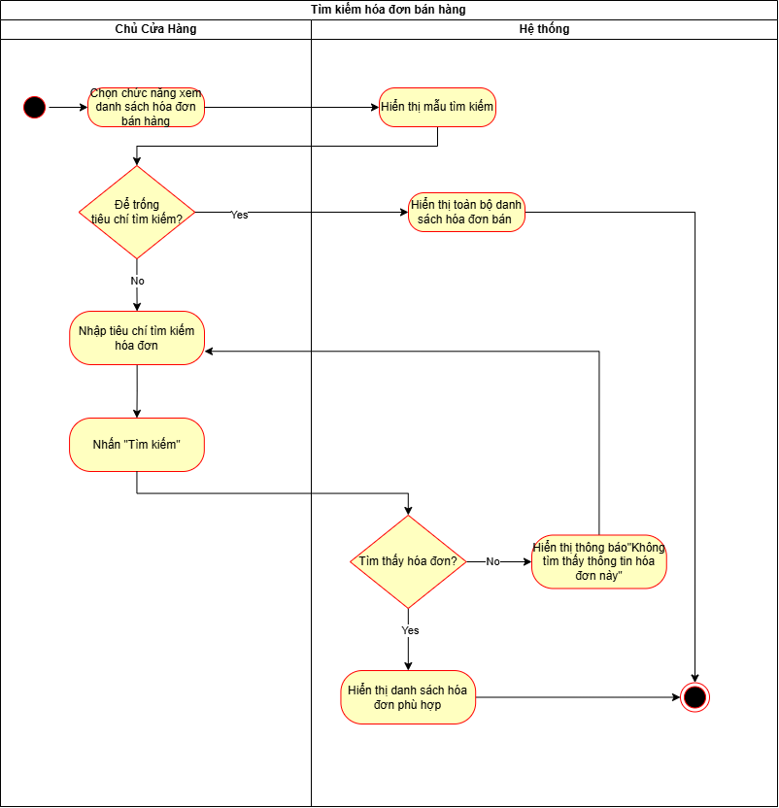

Hình . Sơ đồ activity diagram “Tìm kiếm hóa đơn bán hàng”

### 6.4. Đặc tả chi tiết use case “Xem chi tiết hóa đơn bán hàng”

|  |  |
| --- | --- |
| Use case ID | UC06.4 |
| Use case Name | Xem chi tiết hoá đơn bán hàng |
| Description | Là chủ cửa hàng, tôi muốn xem chi tiết hoá đơn bán hàng. |
| Actors | Chủ cửa hàng |
| Priority | Cao |
| Triggers | Chủ cửa hàng chọn xem chi tiết hóa đơn bán hàng trong danh sách hoá đơn đã tạo |
| Pre-conditions | Chủ cửa hàng đã đăng nhập thành công vào hệ thống  Hóa đơn nhập hàng đã tồn tại |
| Post-conditions | Thông tin chi tiết hoá đơn bán hàng được hiển thị đầy đủ |
| Main flow | 1. Chọn hóa đơn bán muốn xem chi tiết 2. Hệ thống hiển thị thông tin chi tiết của hóa đơn |
| Alternative flows | N/A |
| Exception flows | 2a. Nếu xảy ra lỗi thì hiển thị thông báo “Lỗi hệ thống, vui lòng thử lại sau.” |
| Business rules | N/A |
| Non-functional requirements | N/A |

Bảng *.* Chi tiết use case “Xem chi tiết hóa đơn bán hàng”

* **Sơ đồ Activity Diagram**

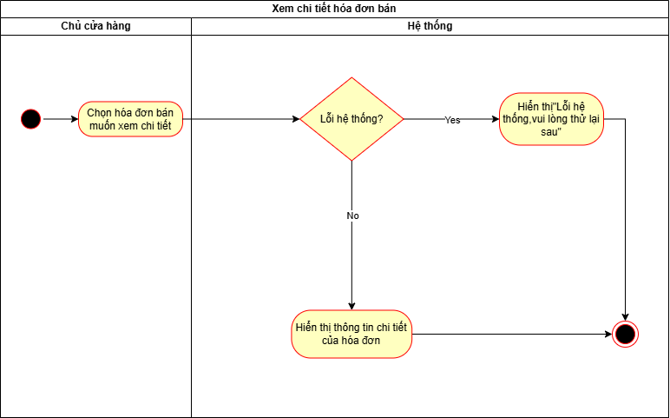

Hình . Sơ đồ activity diagram “Xem chi tiết hóa đơn bán hàng”

## Use case “Quản lý công nợ khách hàng”

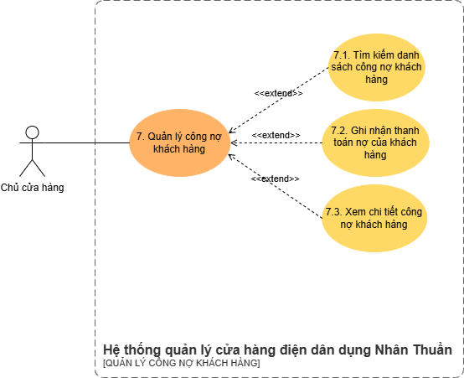

Hình . Use case Quản lý công nợ khách hàng

### 7.1. Đặc tả chi tiết use case “Tìm kiếm danh sách công nợ khách hàng”

|  |  |
| --- | --- |
| Use case ID | UC07.1 |
| Use case Name | Tìm kiếm danh sách công nợ khách hàng |
| Description | Là chủ cửa hàng, tôi muốn tìm kiếm danh sách công nợ khách hàng |
| Actors | Chủ cửa hàng |
| Priority | Cao |
| Triggers | Chủ cửa hàng chọn tìm kiếm danh sách công nợ khách hàng |
| Pre-conditions | Chủ cửa hàng đã đăng nhập thành công vào hệ thống  Có ít nhất 1 hoá đơn bán hàng đã ghi nhận công nợ |
| Post-conditions | Danh sách công nợ khách hàng được hiển thị đầy đủ |
| Main flow | 1. Chủ cửa hàng chọn chức năng “Quản lý công nợ khách hàng”. 2. Hệ thống hiển thị giao diện quản lý công nợ khách hàng. 3. Chủ cửa hàng chọn “Tìm kiếm công nợ khách hàng”. 4. Hệ thống hiển thị mẫu tìm kiếm, bao gồm các tiêu chí:  * Tên khách hàng * Mã khách hàng * Trạng thái công nợ (Còn nợ / Đã thanh toán) * Khoảng thời gian giao dịch (Từ ngày – Đến ngày) * Giá trị công nợ (Từ … đến …)  1. Chủ cửa hàng nhập tiêu chí tìm kiếm mong muốn. 2. Chủ cửa hàng nhấn “Tìm kiếm”. 3. Hệ thống hiển thị danh sách công nợ khách hàng phù hợp với tiêu chí. |
| Alternative flows | N/A |
| Exception flows | 7a. Nếu không tìm thấy công nợ khách hàng thì hiển thị thông báo “Không tìm thấy công nợ khách hàng” và kết thúc |
| Business rules | N/A |
| Non-functional requirements | N/A |

Bảng *.* Chi tiết use case “Tìm kiếm danh sách công nợ khách hàng”

* **Sơ đồ Activity Diagram**

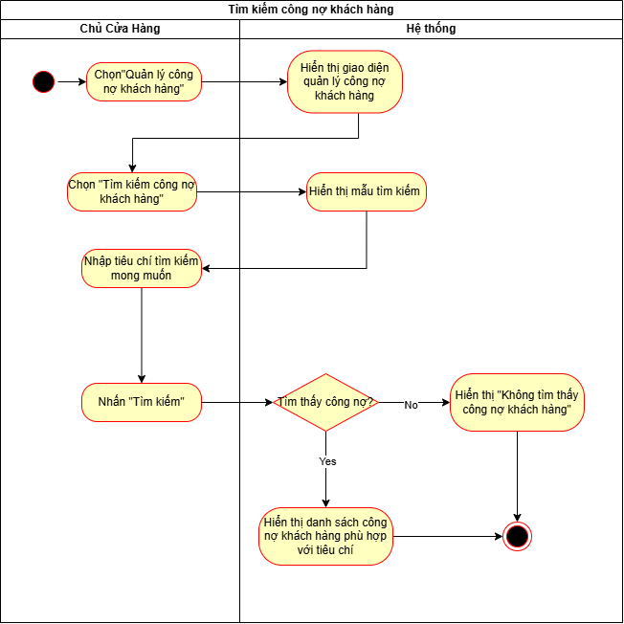

Hình . Sơ đồ activity diagram “Tìm kiếm danh sách công nợ khách hàng”

### 7.2. Đặc tả chi tiết use case “Ghi nhận thanh toán nợ cho khách hàng”

|  |  |
| --- | --- |
| Use case ID | UC07.2 |
| Use case name | Ghi nhận thanh toán nợ của khách hàng |
| Description | Là chủ cửa hàng, tôi muốn ghi nhận số tiền mà khách đã thanh toán để giảm công nợ của khách hàng. |
| Actors | Chủ cửa hàng |
| Priority | Cao |
| Triggers | Chủ cửa hàng chọn chức năng “Ghi nhận số tiền thanh toán”. |
| Pre-conditions | Chủ cửa hàng đã đăng nhập thành công vào hệ thống.  Danh sách công nợ khách hàng đã tồn tại trong CSDL |
| Post-conditions | Công nợ khách hàng được cập nhật thành công và lưu vào cơ sở dữ liệu |
| Main flow | 1. Chọn chức năng “Ghi nhận số tiền thanh toán” 2. Hiển thị biểu mẫu gồm:  * Tên khách hàng * Mã khách hàng * Số tiền thanh toán  1. Chọn khách hàng 2. Nhập số tiền thanh toán 3. Nhấn “OK” 4. Hệ thống trừ số tiền khỏi công nợ, cập nhật số dư nợ mới 5. Hệ thống lưu thông tin thanh toán vào lịch sử giao dịch 6. Hệ thống hiển thị thông báo “Lưu thông tin thanh toán thành công.” |
| Alternative flows | N/A |
| Exception flows | 4a. Nếu nhập số tiền ≤ 0 hoặc > công nợ thì hiển thị “Số tiền không hợp lệ”.  8a. Nếu lỗi hệ thống khi lưu thì hiển thị thông báo “Không thể lưu thông tin thanh toán, vui lòng thử lại sau”. |
| Business rules | Số dư nợ mới = Nợ cũ - Số tiền thanh toán |
| Non-functional requirements | N/A |

Bảng *.* Chi tiết use case “Ghi nhận thanh toán nợ cho khách hàng”

* **Sơ đồ Activity Diagram**

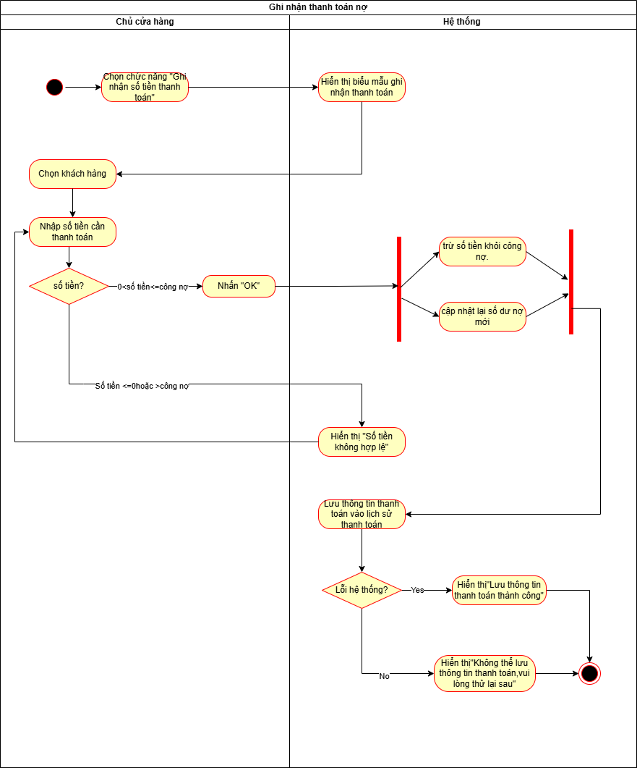

Hình . Sơ đồ activity diagram “Ghi nhận thanh toán nợ cho khách hàng”

### 7.3. Đặc tả chi tiết use case “Xem chi tiết công nợ khách hàng”

|  |  |
| --- | --- |
| Use case ID | UC07.3 |
| Use case name | Xem chi tiết công nợ của khách hàng |
| Description | Là chủ cửa hàng, tôi muốn xem chi tiết công nợ của từng khách hàng để theo dõi các lần mua và thanh toán. |
| Actors | Chủ cửa hàng |
| Priority | Cao |
| Triggers | Chủ cửa hàng chọn chức năng “Xem chi tiết công nợ khách hàng”. |
| Pre-conditions | Chủ cửa hàng đã đăng nhập thành công.  Dữ liệu công nợ và lịch sử thanh toán của khách hàng đã tồn tại trong hệ thống.  Khách hàng được chọn có thông tin công nợ hợp lệ. |
| Post-conditions | Hệ thống hiển thị đầy đủ lịch sử chi tiết công nợ khách hàng. |
| Main flow | 1. Chọn khách hàng cần xem lịch sử chi tiết công nợ. 2. Hệ thống truy xuất dữ liệu công nợ của khách hàng từ cơ sở dữ liệu. 3. Hệ thống hiển thị thông tin chi tiết gồm:  * ngày mua * mã hóa đơn * số tiền * trạng thái thanh toán |
| Alternative flows | N/A |
| Exception flows | 3a. Nếu hệ thống không tìm thấy dữ liệu công nợ hoặc lịch sử thanh toán nào cho khách hàng được chọn thì hiển thị thông báo “Không có dữ liệu công nợ khách hàng”. |
| Business rules | N/A |
| Non-functional requirements | N/A |

Bảng *.* Chi tiết use case “Xem chi tiết công nợ khách hàng”

* **Sơ đồ Activity Diagram**

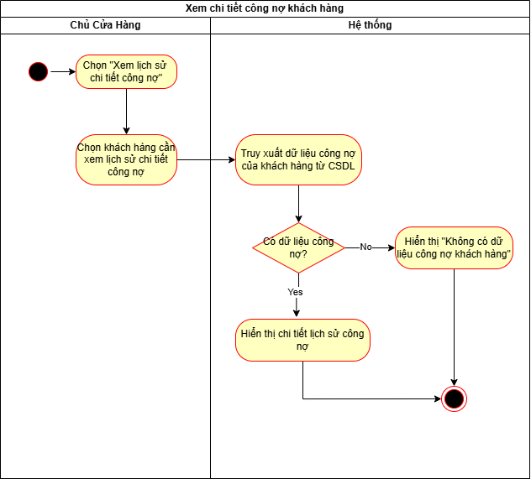

Hình . Sơ đồ activity diagram “Xem chi tiết công nợ khách hàng”

## Use case “Quản lý công nợ nhà cung cấp”

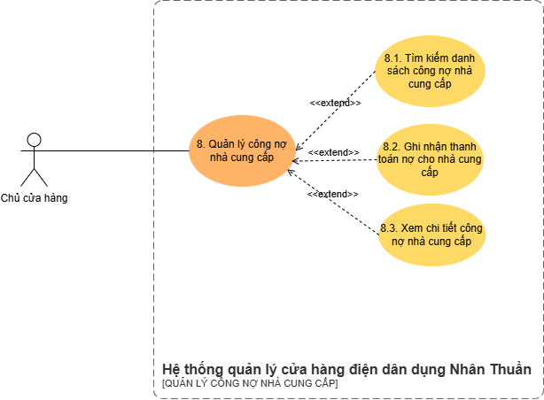

Hình . Use case Quản lý công nợ nhà cung cấp

### 8.1. Đặc tả chi tiết use case “Tìm kiếm danh sách công nợ nhà cung cấp”

|  |  |
| --- | --- |
| Use case ID | UC08.1 |
| Use case Name | Tìm kiếm danh sách công nợ nhà cung cấp |
| Description | Là chủ cửa hàng, tôi muốn tìm kiếm danh sách công nợ nhà cung cấp |
| Actors | Chủ cửa hàng |
| Priority | Cao |
| Triggers | Chủ cửa hàng chọn tìm kiếm danh sách công nợ nhà cung cấp |
| Pre-conditions | Chủ cửa hàng đã đăng nhập thành công vào hệ thống  Có ít nhất 1 hoá đơn nhập hàng đã ghi nhận công nợ |
| Post-conditions | Danh sách công nợ nhà cung cấp được hiển thị đầy đủ |
| Main flow | 1. Chủ cửa hàng chọn chức năng “Quản lý công nợ nhà cung cấp”. 2. Hệ thống hiển thị giao diện quản lý công nợ NCC. 3. Chủ cửa hàng chọn “Tìm kiếm công nợ nhà cung cấp”. 4. Hệ thống hiển thị mẫu tìm kiếm, bao gồm các tiêu chí:  * Tên nhà cung cấp * Mã nhà cung cấp * Trạng thái công nợ (Còn nợ / Đã thanh toán) * Khoảng thời gian giao dịch (Từ ngày – Đến ngày) * Giá trị công nợ (Từ … đến …)  1. Chủ cửa hàng nhập tiêu chí tìm kiếm mong muốn. 2. Chủ cửa hàng nhấn “Tìm kiếm”. 3. Hệ thống hiển thị danh sách công nợ nhà cung cấp phù hợp với tiêu chí. |
| Alternative flows | N/A |
| Exception flows | 7a. Nếu không tìm thấy công nợ nhà cung cấp thì hiển thị thông báo “Không tìm thấy công nợ nhà cung cấp” và kết thúc |
| Business rules | N/A |
| Non-functional requirements | N/A |

Bảng *.* Chi tiết use case “Tìm kiếm danh sách công nợ nhà cung cấp”

* **Sơ đồ Activity Diagram**

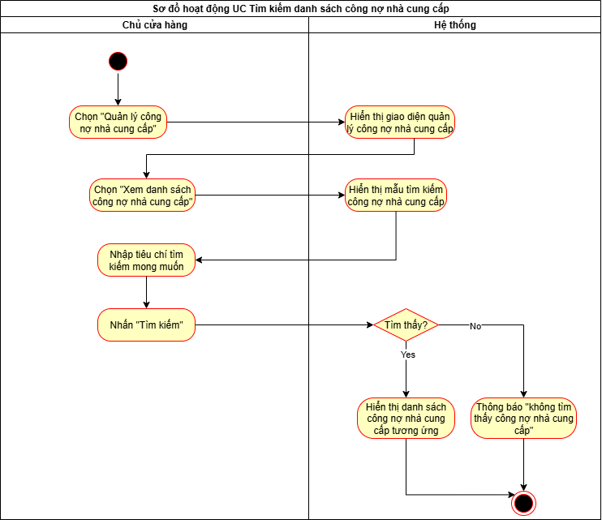

Hình . Sơ đồ activity diagram “Tìm kiếm danh sách công nợ nhà cung cấp”

### 8.2. Đặc tả chi tiết use case “Ghi nhận thanh toán nợ cho nhà cung cấp”

|  |  |
| --- | --- |
| Use case ID | UC08.2 |
| Use case Name | Ghi nhận thanh toán nợ cho nhà cung cấp |
| Description | Là chủ cửa hàng, tôi muốn ghi nhận thông tin thanh toán để giảm công nợ của nhà cung cấp. |
| Actors | Chủ cửa hàng |
| Priority | Cao |
| Triggers | Chủ cửa hàng chọn chức năng “Ghi nhận số tiền thanh toán” |
| Pre-conditions | Chủ cửa hàng đã đăng nhập thành công vào hệ thống.  Đã tồn tại danh sách nhà cung cấp và công nợ tương ứng. |
| Post-conditions | Số dư công nợ nhà cung cấp được cập nhật và hoá đơn công nợ được lưu vào hệ thống thành công. |
| Main flow | 1. Chọn chức năng “Ghi nhận thanh toán” 2. Hiển thị biểu mẫu gồm:  * Tên nhà cung cấp * Mã nhà cung cấp * Số tiền thanh toán  1. Chọn nhà cung cấp 2. Nhập số tiền thanh toán 3. Nhấn “OK” 4. Hệ thống trừ số tiền khỏi công nợ, cập nhật số dư nợ mới 5. Hệ thống lưu thông tin thanh toán vào lịch sử giao dịch 6. Hệ thống hiển thị thông báo “Lưu thông tin thanh toán thành công.” |
| Alternative flows | N/A |
| Exception flows | 4a. Nếu nhập số tiền ≤ 0 hoặc > số nợ hiện tại, thì hệ thống hiển thị thông báo “Số tiền không hợp lệ”.  8a. Nếu lỗi hệ thống khi lưu thì hiển thị thông báo “Không thể lưu thông tin thanh toán, vui lòng thử lại sau”. |
| Business rules | Số dư nợ mới = Nợ cũ - Số tiền thanh toán |
| Non-functional requirements | N/A |

Bảng . Chi tiết use case “Ghi nhận thanh toán nợ cho nhà cung cấp”

* **Sơ đồ Activity Diagram**

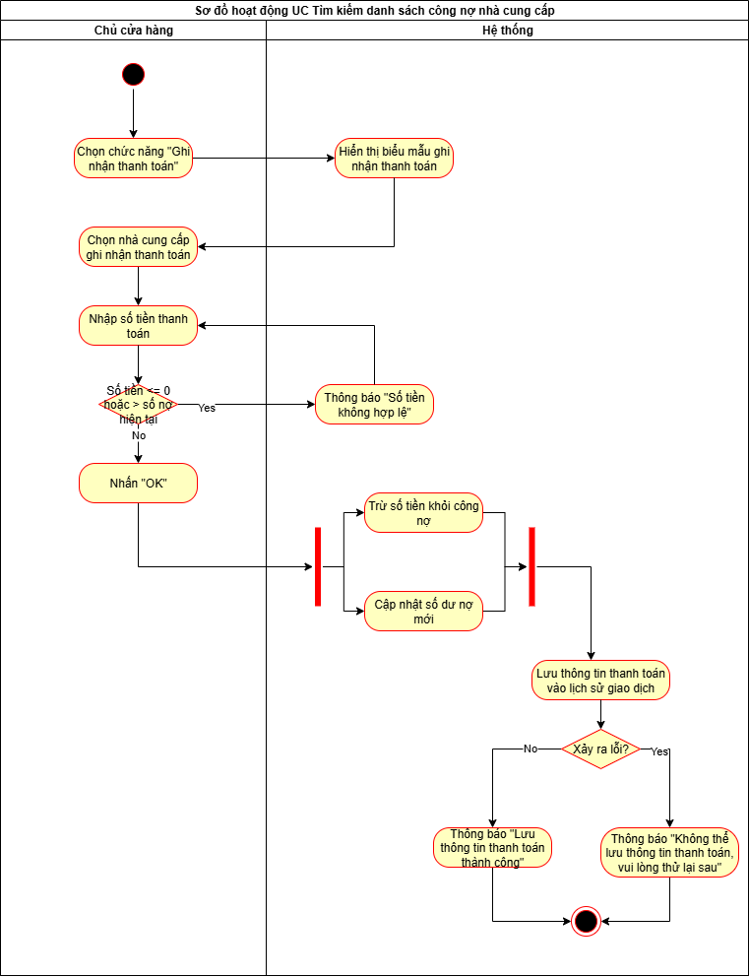

Hình . Sơ đồ activity diagram “Ghi nhận thanh toán nợ cho nhà cung cấp”

### 8.3. Đặc tả chi tiết use case “Xem chi tiết công nợ nhà cung cấp”

|  |  |
| --- | --- |
| Use case ID | UC08.3 |
| Use case Name | Xem chi tiết công nợ nhà cung cấp |
| Description | Là chủ cửa hàng, tôi muốn xem chi tiết công nợ nhà cung cấp |
| Actors | Chủ cửa hàng |
| Priority | Cao |
| Triggers | Chủ cửa hàng chọn chức năng “Xem lịch sử chi tiết công nợ nhà cung cấp” |
| Pre-conditions | Chủ cửa hàng đã đăng nhập thành công vào hệ thống.  Đã có dữ liệu hoá đơn nhập hàng và lịch sử thanh toán với các nhà cung cấp. |
| Post-conditions | Hệ thống hiển thị đầy đủ và chính xác lịch sử chi tiết công nợ gồm cả hoá đơn nhập và hoá đơn thanh toán. |
| Main flow | 1. Chọn một nhà cung cấp để xem chi tiết công nợ. 2. Hệ thống truy xuất lịch sử giao dịch với nhà cung cấp đó. 3. Hệ thống hiển thị lịch sử chi tiết công nợ gồm:  * Ngày giao dịch * Loại giao dịch (Hoá đơn nhập/Thanh toán) * Số tiền * Ghi chú * Dư nợ sau giao dịch |
| Alternative flows | N/A |
| Exception flows | 3a. Nếu nhà cung cấp không có dữ liệu lịch sử thì hiển thị thông báo “Không có dữ liệu cho nhà cung cấp này”. |
| Business rules | N/A |
| Non-functional requirements | N/A |

Bảng . Chi tiết use case “Xem chi tiết công nợ nhà cung cấp”

* **Sơ đồ Activity Diagram**

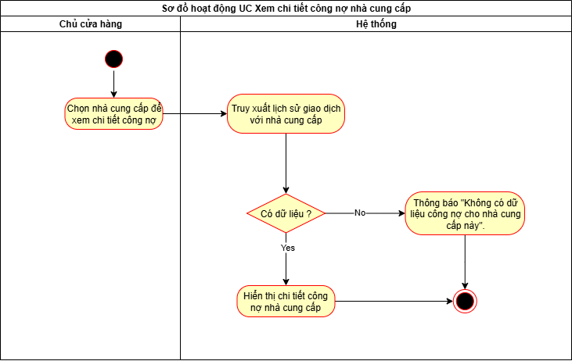

Hình . Sơ đồ activity diagram “Xem chi tiết công nợ nhà cung cấp”

## Use case “Xem báo cáo”

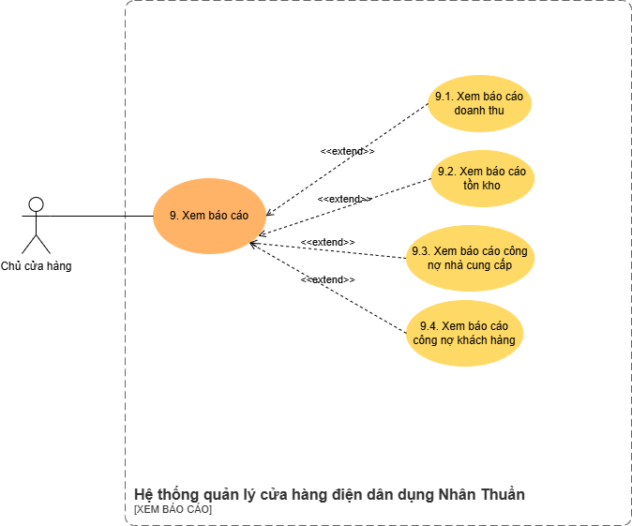

Hình . Use case Xem báo cáo

### 9.1. Đặc tả chi tiết use case “Xem báo cáo doanh thu”

|  |  |
| --- | --- |
| Use case ID | UC09.1 |
| Use case Name | Xem báo cáo doanh thu |
| Description | Là chủ cửa hàng, tôi muốn xem báo cáo doanh thu trong một khoảng thời gian tùy chọn để theo dõi tình hình kinh doanh và ra quyết định phù hợp |
| Actors | Chủ cửa hàng |
| Priority | Cao |
| Triggers | Chủ cửa hàng chọn chức năng “Xem báo cáo doanh thu” trong mục Xem báo cáo |
| Pre-conditions | Chủ cửa hàng đã đăng nhập thành công vào hệ thống  Hệ thống đã có các dữ liệu của hóa đơn bán hàng |
| Post-conditions | Báo cáo doanh thu được hiển thị theo đúng khoảng thời gian được chọn |
| Main flow | 1. Chủ cửa hàng chọn chức năng Xem báo cáo doanh thu  2. Hệ thống hiển thị mẫu nhập thông tin gồm:   * Loại thời gian: theo ngày / theo tháng / theo năm / theo khoảng thời gian * Ô nhập giá trị tương ứng   3. Chủ cửa hàng nhập loại thời gian và nhập giá trị tương ứng  4. Nhấn Xem báo cáo  5. Hệ thống truy xuất dữ liệu hóa đơn bán hàng trong thời gian đó, tính toán doanh thu và hiển thị kết quả theo bảng gồm các nội dung sau: Ngày, Tổng số hóa đơn, Tổng doanh thu, Doanh thu trung bình / hóa đơn |
| Alternative flows | 5a. Nếu hệ thống truy xuất không có hóa đơn nào trong khoảng thời gian mà người dùng nhập thì hệ thống hiển thị thông báo “Không có dữ liệu doanh thu trong khoảng thời gian này” và mặc định tổng doanh thu = 0 |
| Exception flows | 5b. Hệ thống bị lỗi truy xuất cơ sở dữ liệu -> Hệ thống hiển thị “Lỗi hệ thống, vui lòng thử lại sau” |
| Business rules | Doanh thu = Tổng tiền các hóa đơn bán hàng trong khoảng thời gian được chọn |
| Non-functional Requirements | N/A |

Bảng . Chi tiết use case Xem báo cáo doanh thu

* **Sơ đồ Activity Diagram**

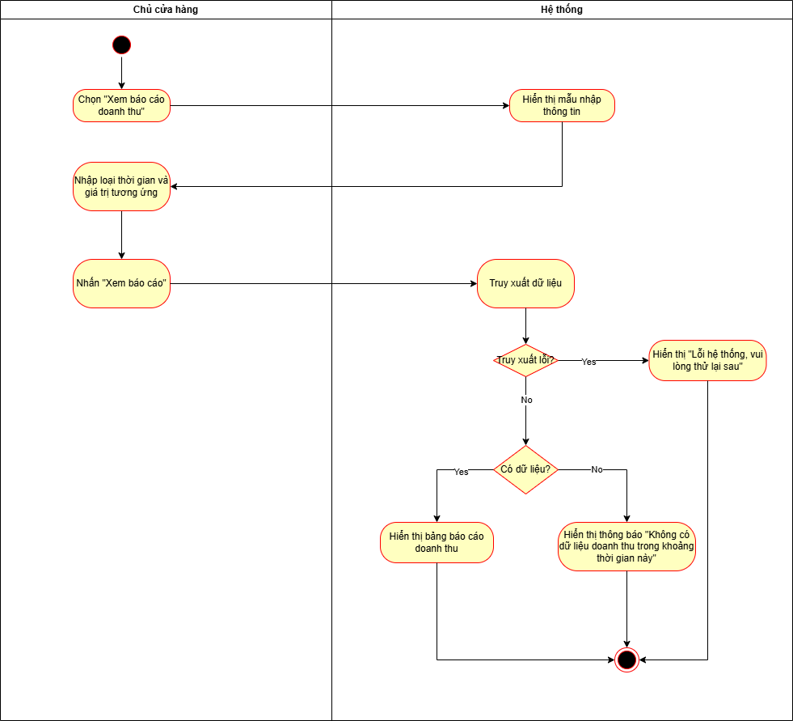

Hình . Sơ đồ activity diagram “Xem báo cáo doanh thu”

### 9.2. Đặc tả chi tiết use “Xem báo cáo tồn kho”

|  |  |
| --- | --- |
| Use case ID | UC09.2 |
| Use case Name | Xem báo cáo tồn kho |
| Description | Là chủ cửa hàng, tôi muốn xem báo cáo tồn kho để biết số lượng hàng hóa hiện còn trong kho, phát hiện các mặt hàng sắp hết để đưa ra quyết định nhập hàng kịp thời. |
| Actors | Chủ cửa hàng |
| Priority | Cao |
| Triggers | Chủ cửa hàng chọn chức năng Xem báo cáo tồn kho trong mục Xem báo cáo |
| Pre-conditions | * Chủ cửa hàng đã đăng nhập thành công vào hệ thống * Hệ thống có dữ liệu hàng hóa và số lượng tồn kho thực tế |
| Post-conditions | * Báo cáo tồn kho được hiển thị đầy đủ và cập nhật theo thời điểm xem |
| Main flow | 1. Chủ cửa hàng chọn chức năng Xem báo cáo tồn kho 2. Hệ thống hiển thị mẫu nhập thông tin gồm:  * Loại thời gian: theo ngày / theo tháng / theo năm / theo khoảng thời gian * Ô nhập giá trị tương ứng  1. Chủ cửa hàng nhập loại thời gian và nhập giá trị tương ứng 2. Nhấn Xem báo cáo 3. Hệ thống hiển thị bảng báo cáo gồm:  * Mã hàng hóa * Tên hàng hóa * Tồn đầu kỳ * Nhập trong kỳ * Tồn cuối kỳ |
| Alternative flows | 5a. Nếu không tìm thấy dữ liệu, hệ thống hiển thị thông báo “Không có dữ liệu tồn kho trong khoảng thời gian đã chọn” |
| Exception flows | 5b. Nếu bị lỗi khi truy xuất dữ liệu tồn kho thì hệ thống hiển thị thông báo “Lỗi hệ thống, vui lòng thử lại sau” |
| Business rules | Tồn cuối kỳ = Tồn đầu kỳ + Tổng số lượng hàng nhập - Tổng số lượng hàng xuất |
| Non-functional Requirements | Hệ thống hiển thị cảnh báo bằng màu sắc: vàng cho trạng thái “Sắp hết”, đỏ cho trạng thái “Hết hàng” |

Bảng *.* Chi tiết use case “Xem báo cáo tồn kho”

* **Sơ đồ Activity Diagram**

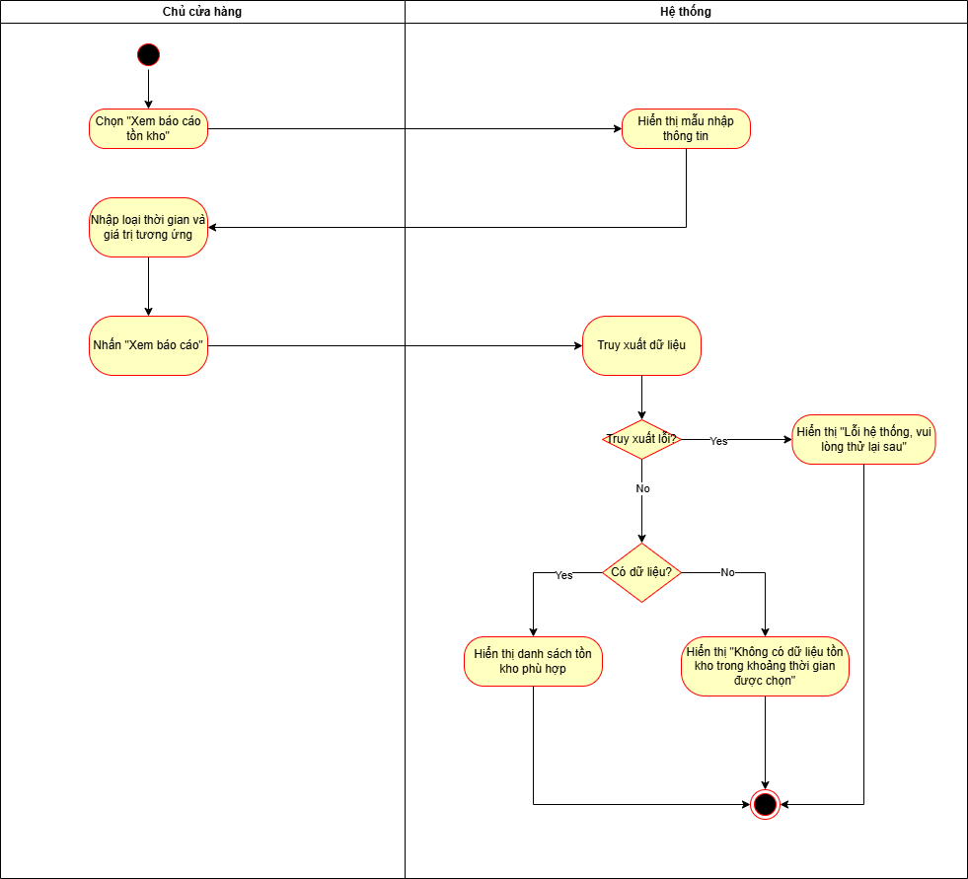

Hình . Sơ đồ activity diagram “Xem báo cáo tồn kho”

### 9.3. Đặc tả chi tiết use case “Xem báo cáo công nợ nhà cung cấp”

|  |  |
| --- | --- |
| Use case ID | UC09.3 |
| Use case Name | Xem báo cáo công nợ nhà cung cấp |
| Description | Là chủ cửa hàng, tôi muốn xem báo cáo công nợ nhà cung cấp trong một khoảng thời gian để nhắm được tình hình công nợ của cửa hàng |
| Actors | Chủ cửa hàng |
| Priority | Cao |
| Triggers | Chủ cửa hàng chọn chức năng Xem báo cáo công nợ nhà cung cấp trong mục “Xem báo cáo” |
| Pre-conditions | * Chủ cửa hàng đã đăng nhập thành công vào hệ thống * Hệ thống đã có dữ liệu công nợ phát sinh từ giao dịch nhập hàng và thanh toán nợ của cửa hàng |
| Post-conditions | * Báo cáo công nợ nhà cung cấp được hiển thị chính xác, cập nhật theo thời điểm xem. |
| Main flow | 1. Chủ cửa hàng chọn chức năng Xem báo cáo công nợ nhà cung cấp 2. Hệ thống hiển thị mẫu nhập thông tin gồm:  * Loại thời gian: theo ngày / theo tháng / theo năm / theo khoảng thời gian * Ô nhập giá trị tương ứng  1. Chủ cửa hàng chọn loại thời gian và nhập giá trị tương ứng 2. Chủ cửa hàng nhấn “Xem báo cáo” 3. Hệ thống xử lý và hiển thị bảng báo cáo gồm:  * Tổng số nhà cung cấp còn nợ * Tổng số nhà cung cấp đã thanh toán trong kỳ * Phát sinh tăng, phát sinh giảm, chênh lệch công nợ |
| Alternative flows | N/A |
| Exception flows | 5a. Nếu hệ thống không tìm thấy dữ liệu, hệ thống hiển thị thông báo “Không có dữ liệu trong khoảng thời gian đã chọn.”  2b. Nếu dữ liệu công nợ bị lỗi hoặc không truy xuất được thì hệ thống hiển thị thông báo “Lỗi hệ thống, vui lòng thử lại sau” và kết thúc |
| Business rules | * Phát sinh tăng = Tổng giá trị các hóa đơn nhập hàng chưa thanh toán trong kỳ * Phát sinh giảm = Tổng giá trị của ghi nhận công nợ đã thanh toán cho nhà cung cấp trong kỳ * Chênh lệch công nợ = Phát sinh tăng – Phát sinh giảm |
| Non-functional Requirements | N/A |

Bảng . Chi tiết use case “Xem báo cáo công nợ nhà cung cấp”

* **Sơ đồ Activity Diagram**

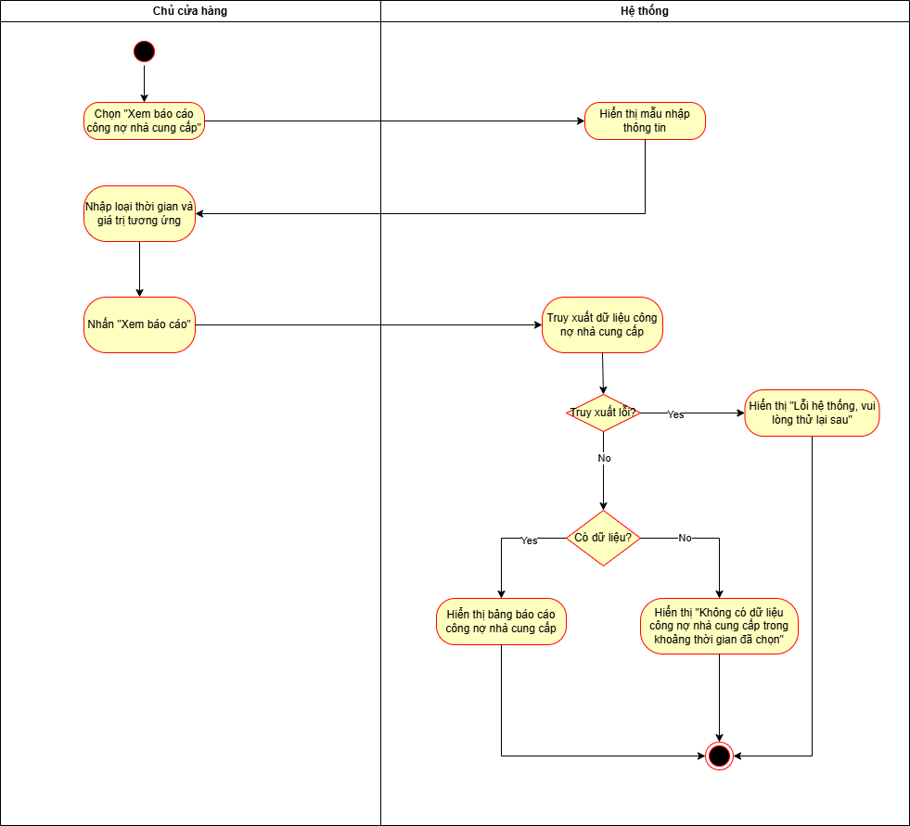

Hình . Sơ đồ activity diagram “Xem báo cáo công nợ nhà cung cấp”

### 9.4. Đặc tả chi tiết use case “Xem báo cáo công nợ khách hàng”

|  |  |
| --- | --- |
| Use case ID | UC09.4 |
| Use case Name | Xem báo cáo công nợ khách hàng |
| Description | Là chủ cửa hàng, tôi muốn xem báo cáo công nợ khách hàng trong một khoảng thời gian để nắm được tình hình công nợ của khách hàng |
| Actors | Chủ cửa hàng |
| Priority | Cao |
| Triggers | Chủ cửa hàng chọn chức năng Xem báo cáo công nợ khách hàng trong mục “Xem báo cáo” |
| Pre-conditions | * Chủ cửa hàng đã đăng nhập thành công vào hệ thống * Hệ thống đã có dữ liệu công nợ phát sinh từ giao dịch bán hàng và thanh toán nợ của khách hàng |
| Post-conditions | * Báo cáo công nợ khách hàng được hiển thị chính xác, cập nhật theo thời điểm xem. |
| Main flow | 1. Chủ cửa hàng chọn chức năng Xem báo cáo công nợ khách hàng 2. Hệ thống hiển thị mẫu nhập thông tin gồm:  * Loại thời gian: theo ngày / theo tháng / theo năm / theo khoảng thời gian * Ô nhập giá trị tương ứng  1. Chủ cửa hàng chọn loại thời gian và nhập giá trị tương ứng 2. Chủ cửa hàng nhấn “Xem báo cáo” 3. Hệ thống truy xuất dữ liệu và hiển thị bảng báo cáo gồm:  * Tổng số khách hàng còn nợ * Tổng số khách hàng đã thanh toán trong kỳ * Phát sinh tăng, phát sinh giảm, chênh lệch công nợ |
| Alternative flows | N/A |
| Exception flows | 5a. Nếu hệ thống không tìm thấy dữ liệu, hệ thống hiển thị thông báo “Không có dữ liệu trong khoảng thời gian đã chọn.”  2b. Nếu dữ liệu công nợ bị lỗi hoặc không truy xuất được thì hệ thống hiển thị thông báo “Lỗi hệ thống, vui lòng thử lại sau” và kết thúc |
| Business rules | * Phát sinh tăng = Tổng giá trị các hóa đơn bán hàng chưa thanh toán trong kỳ * Phát sinh giảm = Tổng giá trị của ghi nhận công nợ đã thanh toán của khách hàng trong kỳ * Chênh lệch công nợ = phát sinh tăng – phát sinh giảm |
| Non-functional Requirements | N/A |

Bảng *.* Chi tiết use case “Xem báo cáo công nợ khách hàng”

* **Sơ đồ Activity Diagram**

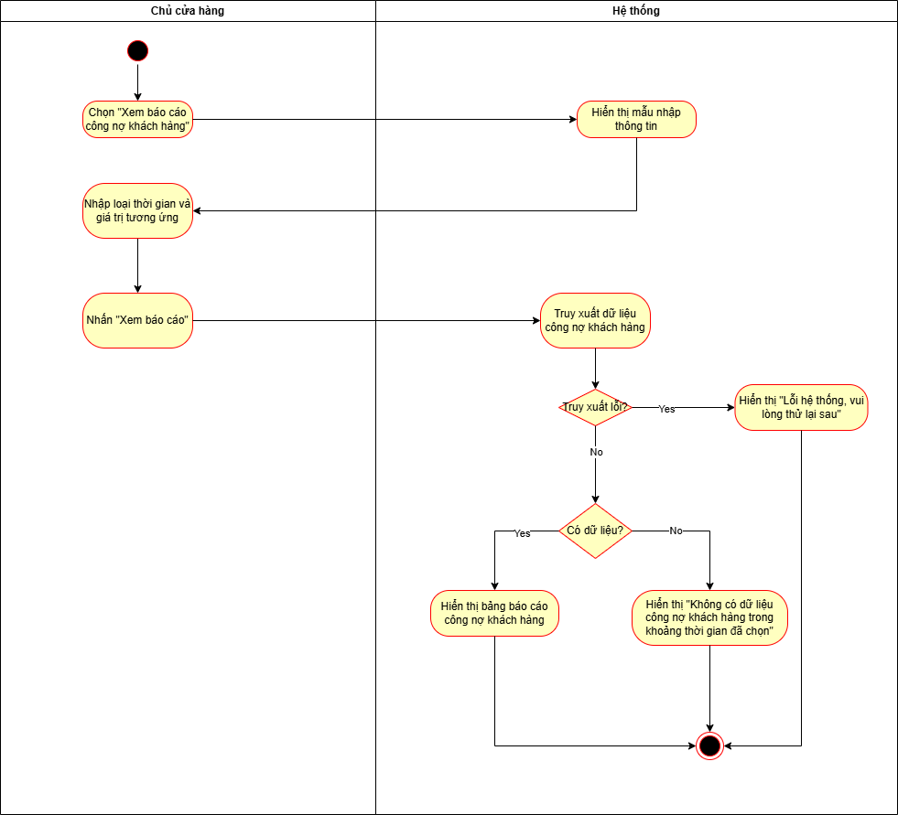

Hình . Sơ đồ activity diagram “Xem báo cáo công nợ khách hàng”